

《电磁场与电磁波》
实验报告

学生姓名 | 樊博文
学 号 | 8207230322
指导教师 | 熊莎
学 院 | 自动化学院
专业班级 | 电信2303

2025年6月

目录
实验一 麦克斯韦理论验证实验 0
1.1 实验目的及要求 0
1.2 实验原理 0
1.3 实验内容及步骤 2
1.4 实验结果及分析 4
1.5实验总结 7
实验二 电磁波的场强自由空间分布与干涉实验 0
2.1 实验目的及要求 0
2.2 实验原理 0
2.3 实验内容及步骤 1
2.4 实验结果及分析 3
2.5实验总结 8
实验三 电磁波的极化实验 0
3.1 实验目的及要求 0
3.2 实验原理 0
3.3 实验内容及步骤 2
3.4 实验结果及分析 4
3.5实验总结 14
实验四 电磁波的传播特性实验 0
4.1 实验目的及要求 0
4.2 实验原理 0
4.3 实验内容及步骤 2
4.4 实验结果及分析 4
4.5实验总结 16

实验一 麦克斯韦理论验证实验

1.1 实验目的及要求
- 学习电磁场电磁波与天线综合实验系统基本的操作和使用方法；
- 调节电磁场电磁波信号发生器频率及功率，为以后实验做准备；
- 检查电磁场电磁波与天线综合实验系统的频率显示、强度显示是否正常。
- 验证电磁场与电磁波的存在并测量感应电流；
- 掌握电磁场与电磁波测量的一般方法及步骤；
- 掌握电磁场与电磁波测量综合实验系统操作使用为以后实验做准备；

1.2 实验原理

1.2.1 信号发生器测试
随时间变化的电场要在空间产生磁场，同样，随时间变化的磁场也要在空间产生电场。电场和磁场构成了统一的电磁场的两个不可分割的部分。能够辐射电磁波的装置称为天线，用功率信号发生器作为发射源，通过发射天线产生电磁波。因此，电磁场电磁波是由电磁信号源向空间辐射产生的,产生电磁信号的信号源常被称为电磁场电磁波信号发生器。
本实验系统的电磁场电磁波信号发生器振荡频率为23.5～6000MHz，有三路输出口，分别是“宽带输出”、“移相输出”和“功放输出”。
其中“宽带输出”为低功率宽带输出，主要连接多极化天线“水平极化(H)”口；
“移相输出”为低功率窄带输出，输出相位可以调节，主要连接多极化天线“垂直极化(V)”口，可用于完成除了灯泡实验（电磁感应）以外的所有实验，并且可用于配合“宽带输出”合成圆极化等波形；
“功放输出”为高功率窄带输出，输出功率可连续调节，主要连接多极化天线“垂直功放(PA)”口，可用于完成灯泡实验（电磁感应）。
注意“移相输出”和“功放输出”两端口同时仅有一个能输出信号。
本实验系统内置两路射频检波器：本机产生的射频信号送入“检波输入”端口，一路送至数字检波芯片，在屏幕上数字显示被测信号的强度，以dBm表示；一路送至模拟检波电路，在微安表头上显示检波电流读数。
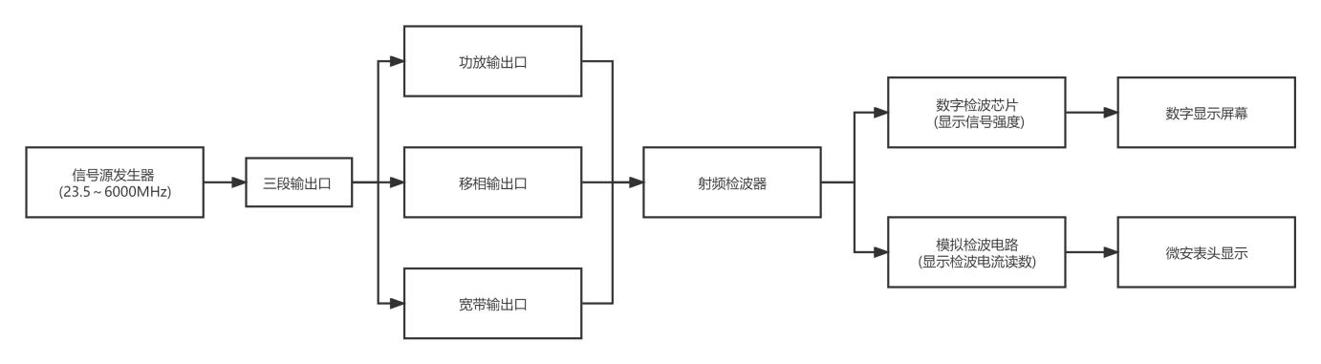
1.2.2 麦克斯韦理论验证
根据麦克斯韦理论，随时间变化的电场在空间产生随时间变化的磁场，同样，随时间变化的磁场在空间产生随时间变化的电场。空间中的电场和磁场构成了统一的电磁场的两个不可分割的部分。而电磁场电磁波是由电磁信号源向空间辐射产生的,辐射的能量越大，产生的电磁场电磁波强度越强。
麦克斯韦方程组如下：
$$∇⋅E=\frac{ρ}{ε_{0}}\backslash$$
$$∇⋅B=0\backslash$$
$$∇×E=- \frac{∂B}{∂t}\backslash$$
$$∇×B=μ_{0}J + μ_{0}ε_{0}\frac{∂E}{∂t}$$
电磁波在空间传播时，如果遇到导体，会使导体产生感应电流，感应电流的频率跟激起它的电磁波的频率相同。因此利用放在电磁波传播空间中的导体，就可以接收到电磁波了。
天线，实际上是LC串联回路，由于天线导体本身就有一定的电感量，和大地之间有电容。构成天线导体的几何尺寸、天线和周围物体、大地之间的距离、天线的电气参数等都会影响到天线的电感和电容参数。当收信时，天线对某一频率谐振，这个波段的电磁波能使天线产生较大的感应电流，从而使收信机能发现特定的信号。
因此本实验将电磁信号感应器（半波偶极子天线与小灯泡）置于电磁场中，感应器中小灯泡会点亮，电磁场强度越强灯泡越亮。使感应器中灯泡发光的电流即为感应电流，感应电流越大，灯泡越亮，用灯泡被点亮可以证明电磁场电磁波的存在，验证麦克斯韦理论，而灯泡的亮度直观的反应了感应电流的大小。也可以将电磁信号感应器接收到的电磁波信号送入微安表检测感应电流大小。
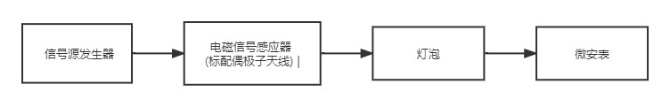

1.3 实验内容及步骤
调节电磁场电磁波的信号发生器的频率及功率，测量感应位移电流，并验证电磁场与电磁波的存在。

1.3.1 实验仪器
- RZ9930型电磁场电磁波与天线综合实验系统机箱
- 射频电缆及接头
- 固定衰减器（30dB）
- 多极化天线；
- 半波偶极子天线；
- 感应灯泡；

1.3.2 实验内容
- 窄带移相信号源频率和功率测试；
- 宽带信号源频率和功率测试；
- 电磁波收发系统搭建；
- 电磁感应验证；
- 感应电流测量；

1.3.3 实验步骤
实验一：信号源测试
初始化设备
- 窄带信号源测试
连接设备，串接20 dB衰减器
开启窄带信号源，调节频率，记录检波功率，计算输出功率
测量3～5个频点
- 宽带信号源测试
连接设备，串接20 dB衰减器
关闭窄带源，开启宽带源
调节频率，记录检波功率，计算输出功率
测量3～5个频点

实验二：电磁感应与感应电流测量
初始化设备
- 电磁感应验证
按图2-1连接
发射端：多极化天线，接收端：半波偶极子天线接灯泡
开启窄带功放信号源（1950 MHz, +23.25 dBm）
测量过程中调整接收天线位置，观察灯泡亮度，验证电磁场存在
- 感应电流测量
关闭窄带功放信号源
按图2-2（无滑环）或图2-3（有滑环）连接
发射端：多极化天线，接收端：半波偶极子天线接“检波输入”
开启窄带移相信号源（1950 MHz）
设置微安表读数，记录接收天线位置
调整位置至灯泡刚亮位置，读取电流值I1，计算加权值I2
计算感应电流：
$$I_{3}=I_{2}×\sqrt{{10}^{\frac{P_{2}-P_{1}}{10}}}$$

1.4 实验结果及分析

1.4.1 实验结果
表1-1 移相信号源测试结果
次数 | 信号频率(MHz) | 检波功率(dBm) | 衰减量(dB) | 输出功率(dB)
1 | 1950 | -22.4 | 20 | -2.4
2 | 1710 | -21.2 | 20 | -1.0
3 | 1850 | -22.0 | 20 | -2.0
4 | 1980 | -22.6 | 20 | -2.6
5 | 2103 | -24.0 | 20 | -4.0
表1-2 宽带信号源测试结果
次数 | 信号频率(MHz) | 检波功率(dBm) | 衰减量(dB) | 输出功率(dB)
1 | 1950 | -22.9 | 20 | -2.9
2 | 1006 | -17.0 | 20 | 0.6
3 | 1630 | -18.2 | 20 | -1.7
4 | 3000 | -31.6 | 20 | -11.6
5 | 6000 | -46.3 | 20 | -16.3
6 | 8000 | -60.0 | 20 | -40
表1-3 电磁感应验证实验结果
测试频率（MHz） | 感应灯泡刚刚发光时接收天线的位置（cm）
1950 | 39.0
表1-4 感应电流测试结果：
移相信号源功率 P1(dBm) | 感应电流读取值 I1(uA) | 微安表加权 K | 感应电流计算值 I2(uA)
-37.5 | 65 | 1 | 65
功放信号源功率 P2(dBm) | 灯泡刚被点亮时的感应电流 I3(uA)
23.25 | 5

1.4.2 实验分析
根据表1-1、表1-2及电磁感应验证实验（表1-3、表1-4）的结果可以观察到，信号频率的变化直接影响了接收天线与发射天线之间的最优接收距离，其表现为：
高频信号（例如1950 MHz及以上）传播距离受限，即需要将接收天线靠近发射天线才能达到点亮感应灯泡的阈值电流。这与电磁波在空间中的传播损耗特性有关，依据自由空间路径损耗公式：
$$L_{p}\left(\text{dB}\right)=20\log_{10}\left(f\right)+20\log_{10}\left(d\right)+32.44$$
频率 f升高时，损耗 L_{p} 增大，因此高频信号在相同距离下接收到的功率明显下降。
低频信号具备更好的穿透性和绕射能力，在传播中受到的衰减相对较小，因而在更远距离仍可维持较强的接收信号。
天线匹配特性：半波偶极子天线对不同频率的谐振匹配程度不同，在接近设计谐振频率时（例如1950 MHz）感应效率最佳，但超出设计频段后（如高于6000 MHz或低于1000 MHz），接收效率降低，导致输出功率显著下降。
通过对不同频率下的测量结果进行分析，我们发现随着频率的增加，感应灯泡刚刚发光时接收天线与发射天线的距离越来越近。这表明以下几点：
1. 在自由空间中传播的电磁波会随着距离的增加逐渐衰减，且较高频率的电磁波在传播过程中会经历更大的路径损耗。因此，较高频率的电磁波在一定距离后，信号强度会迅速下降。相反，较低频率的电磁波在相同距离下会有较小的路径损耗，信号能够传播得更远。
2. 信号在传播过程中可能会遇到障碍物，并发生反射和绕射。较高频率的信号在遇到障碍物时更容易衰减，并且多径效应更显著，所以信号能够传播的距离较短。相比之下，较低频率的信号因为穿透力较强，可以更好地绕过障碍物，传播的距离可能更远。

结合麦克斯韦理论对实验中的现象分析讨论
麦克斯韦方程组揭示了电场和磁场的相互耦合关系，电磁波作为这两种场交替变化的结果在空间中传播：0
$$∇×B=μ_{0}J+μ_{0}ε_{0}\frac{∂E}{∂t}$$
根据理论，频率升高时，电场、磁场变化的速度增大，感应出的电动势（通过法拉第感应定律）也相应增大，导致接收天线内的感应电流趋于增大。然而，实验中观察到并非频率越高感应电流必然越大，原因包括：
高频信号路径损耗加剧，接收端信号能量不足，导致感应电流反而下降（表1-2中高频段输出功率明显降低）。
实验系统的硬件特性（如天线带宽、阻抗匹配、电缆损耗）也对感应电流大小有重要影响，工程实现中与理想理论之间存在差距。
随着频率的增加，感应灯泡刚刚发光时接收天线与发射天线的距离越来越近。
根据麦克斯韦方程组，电磁波在自由空间中的传播速度是恒定的，即光速。当频率增加时，波长减小，因此在相同时间内电磁波传播的距离会更远。在其他条件不变的情况下，随着频率的增加，感应灯泡刚刚发光时接收天线与发射天线的距离变得越来越近。这可以解释为由于频率增加，电磁波波长减小，导致电磁波传输的能力增强。当接收天线与发射天线之间的距离较近时，能量传输的损耗较小，使得感应灯泡能够接收到足够的电磁波能量以达到发光的要求。

接收天线的位置不变，随着信号频率的增加，感应电流越大。
理论上，电磁波频率升高，单位时间内电磁场变化次数增多，感应电动势应增强。
实验中，在发射功率保持不变情况下，频率提升后由于空间损耗和系统非理想因素（如天线增益衰减）影响，感应电流未必单调增加。
电磁波的频率是指电场或磁场变化的速度，而感应电流是指当电磁波通过导体时在导体内产生的电流。频率越高，电场或磁场变化的速度越快，导致导体内感应电流的变化速度也增加，从而导致感应电流的大小增加。根据法拉第电磁感应定律，感应电流的大小与电磁场变化的速度成正比。当电磁波频率增加时，导体内的感应电流增加，因为感应电流是由电磁波的变化引起的。由于频率越高，电场或磁场变化的速度越快，导致感应电流的大小增加。
我们要注意的是，电磁波频率与电磁波能量并不直接相关。频率高的电磁波并不一定具有更大的能量，能量的大小取决于电磁波的振幅或强度。感应电流的大小取决于电磁场变化的速度，而不是直接取决于电磁波的能量。

1.5实验总结
通过本次实验，我们系统地完成了以下几个方面的学习与验证：
1.掌握了电磁场电磁波与天线综合实验系统的基本操作，包括信号源调节、天线连接、率测量与微安表读数处理。
2.验证了电磁场与电磁波的存在，通过感应灯泡的点亮直观展示了空间中存在变化的电磁场，符合麦克斯韦理论的预测。
3.通过感应电流测量和频率调整，探索了不同频率对信号传输特性的影响，加深了对电磁波空间传播特性（如路径损耗、天线匹配、空间衰减等因素）的理解。
4.发现了实际系统中：
高频段（如3000 MHz以上）信号输出功率急剧下降，一方面由于信号源带宽限制，另一方面由于天线增益匹配不足。
低频段（1000 MHz以下）接收信号存在微弱振荡和非线性响应，需要通过硬件改进（更换天线或优化匹配电路）解决。
部分连接器存在接触不良现象，在调整天线距离和角度时需特别注意连接质量对结果影响。

心得体会：
实验进一步印证了理论与实际之间的差距，例如理想状态下高频应有更强感应电流，但实际由于系统特性制约，结果并非完全符合预期，体现出工程应用中必须考虑实际系统约束。
通过此次实验，深化了对麦克斯韦理论物理意义的理解，电磁波并非抽象概念，而是可以通过实验手段直观验证和量化测量的客观存在。
系统化的实验设计和数据处理能力得到了提升，为后续更加复杂的电磁场与天线实验打下了坚实基础。

实验二 电磁波的场强自由空间分布与干涉实验

2.1 实验目的及要求
- 测量场强以了解自由空间的场强分布的特点；
- 进一步掌握电磁场与电磁波测量的方法及步骤；
- 了解电磁场强弱与哪些因素有关；
- 学习了解电磁波的空间传播、叠加、干涉特性；
- 验证干涉原理；

2.2 实验原理

2.2.1 电磁场场强自由空间分布
电磁信号源功率不同,向空间辐射产生的电磁能量也不相同 ,信号源功率越大，产生的电磁场电磁波强度越强。
自由空间中电磁波的功率密度：
$$S\left(r\right)=\frac{P_{\text{t}} G_{\text{t}}}{4πr^{2}}$$
另外电磁场电磁波在空间传播，随着传播距离增大能量逐步扩散，靠近发射天线电磁场强度大，而远离发射天线电磁场强度逐步减弱，因此电磁场电磁波强度空间的分布是不均匀的。
自由空间是无源的各向同性的、电导率为零、相对介电常数和相对磁导率均恒为1的均匀介质所在空间。
电波在理想的自由空间传播时，不出现折射、绕射、反射、吸收和散射等现象。
自由空间电波传播的模型很简单，但又很重要，它常常作为研究其它传播模式的参考和比较的基础。理想自由空间很难寻觅，但只要实际介质与障碍物对电波传播的影响可以忽略，那么就可近似认为在自由空间传播。
本实验利用检波器测量电磁波场强,确定电磁场电磁波自由空间的大致分布及强弱走向，为了减小环境反射信号的影响，接收天线采用二单元矩形阵列天线。
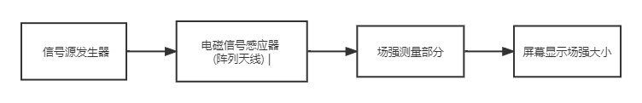

2.2.1 迈克尔逊干涉
几列不同频率的电磁波在同一媒质中传播时，几列波可以保持各自的特点（波长、波幅、频率、传播方向等），在同时通过媒质时，在几列波相遇或叠加的区域内，任一点的振动为各个波单独在该点产生振动的合成。而当两个频率相同、振动方向相同、相位差恒定的波源所发出的波叠加时，在空间总会有一些点振动始终加强，而另一些点振动始终减弱或完全抵消，因而形成干涉现象。
相位差与臂长差：
$$Δφ=\frac{4πd}{λ}$$
两束光(波)干涉强度：
$I\left(d\right)=I_{1}+I_{2}+2\sqrt{I_{1}I_{2}}\cos\left(Δφ\right)=I_{1}+I_{2}+2\sqrt{I_{1}I_{2}}\cos\left(\frac{4πd}{λ}\right)$
由发射天线发射出两列频率相同、幅度接近相同的电磁波，到达接收天线处会根据两列波的相位差产生各种叠加与干涉现象。若两波在该处同相，两波的波峰（或波谷）同时抵达同一地点，干涉波会产生最大的振幅，称为相长干涉（建设性干涉）；若两波在该处反相，两波之一的波峰与另一波的波谷同时抵达同一地点，干涉波会产生最小的振幅，称为相消干涉（摧毁性干涉）。
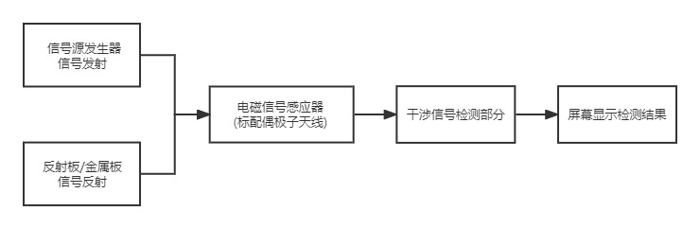

2.3 实验内容及步骤
测量电磁波在自由空间的场强分布，验证迈克尔逊干涉原理。

2.3.1 实验仪器
- 电磁场电磁波与天线综合实验系统机箱；
- 多极化天线；
- 半波偶极子天线；
- 射频电缆及接头；
- 二单元矩形阵列天线；
- 射频电缆及接头；

2.3.2 实验内容
- 电磁波收发系统搭建；
- 自由空间场强分布测量；
- 电磁波干涉系统搭建；
- 同向叠加与干涉现象观察和测量；

2.3.3 实验步骤
实验一：自由空间场强分布测量
1. 设备初始化
按“开关机和初始化说明”操作。
2. 连接设置
无滑环：按图2-1连接
有滑环：按图2-2连接
发射端：多极化天线（垂直极化V） → "移相输出"
接收端：二单元矩形阵列天线 → "检波输入"
3. 测量步骤
主界面 → “信号源” → 选择“窄带移相信号源” → 开启（ON）
设频率为1950 MHz
主界面 → “传输特性” → “重置位置”
接收天线对准发射天线，旋转至0°
接收天线以5 cm步进移动，记录不同位置“当前信号强度”
无滑环：25 ~ 80 cm
有滑环：20 ~ 70 cm
绘制场强分布曲线
4. 自动扫描（可选）
在“传输特性”界面点击“扫描R”，自动绘制曲线。

实验二：叠加与干涉测量
1. 设备初始化
按“开关机和初始化说明”操作。
2. 连接设置
无滑环：按图2-3连接
有滑环：按图4-2连接
发射端：
“垂直极化(V)” → "移相输出"
“垂直功放(PA)” → "宽带输出"
接收端：半波偶极子天线 → "检波输入"
3. 测量步骤
主界面 → “信号源” → 选择“窄带移相信号源” → 开启（ON）
设频率为1950 MHz
主界面 → “传输特性” → “重置位置”
接收天线旋转至0°，移动至50 cm 位置
测量三种情况，记录功率并分析波形差异：
仅开启移相信号源
仅开启宽带信号源
同时开启移相 + 宽带信号源，改变相位
可在“传输特性”界面使用“扫描R”观察波形差异

2.4 实验结果及分析

2.4.1 实验结果
表2-1 电磁波场强自由空间分布实验结果：
收发天线距离(cm) | 功率读数（dBm） | 收发天线距离(cm) | 功率读数（dBm）
24 | -34.2 | 55 | -41.0
30 | -34.3 | 60 | -36.8
35 | -34.5 | 65 | -38.1
40 | -34.5 | 70 | -50.5
45 | -40.9 | 75 | -49.5
50 | -41.2 | 80 | -40.6
描点连线得：
图 2-1 场强分布曲线
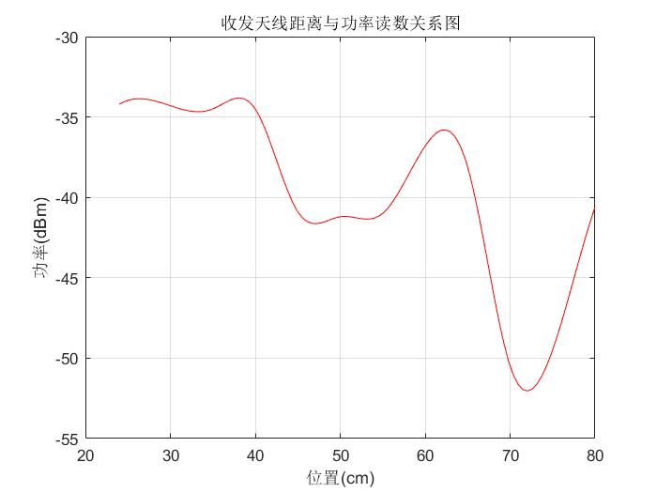
图2-2 场强分布曲线坐标轴
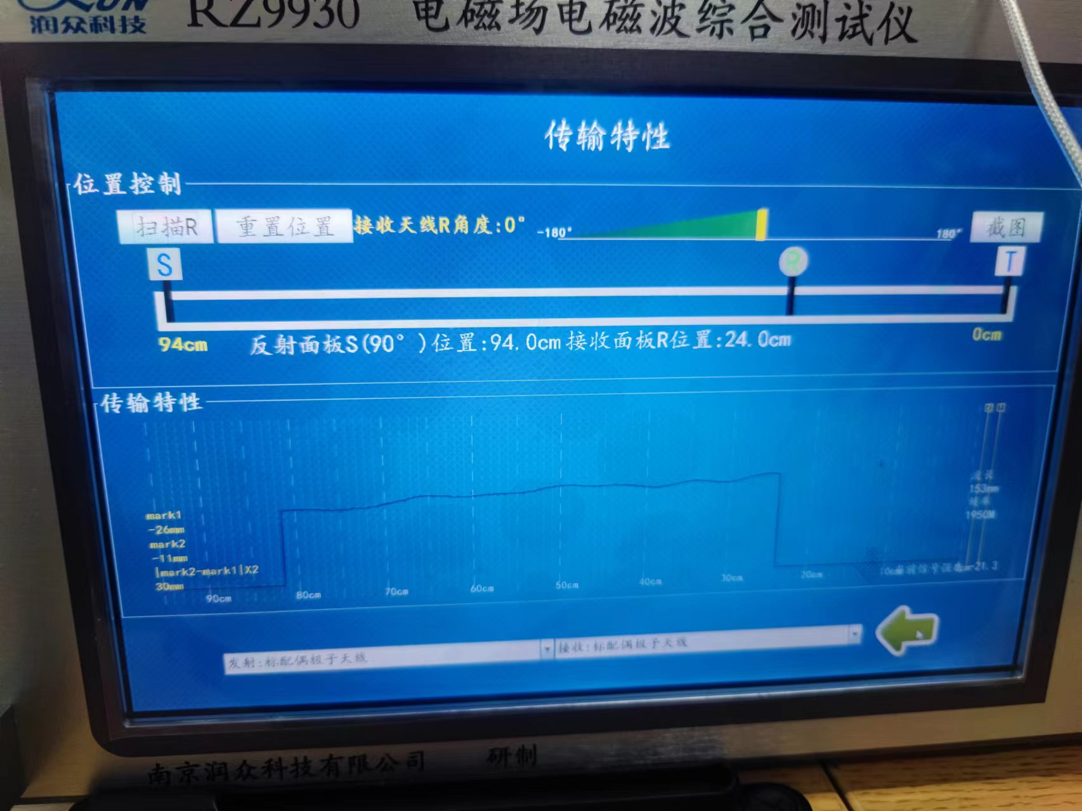
表2-2 叠加与干涉实验结果(测试频率= 1950 MHz，测试位置= 50 cm)
信号源状态 | 检波功率(dBm) | 信号源状态 | 检波功率(dBm)
只开启移相信号源 | -25.4 | 同时开启，相位170 | -22.6
只开启宽带信号源 | -29.8 | 同时开启，相位180 | -22.1
同时开启，相位0 | -33.7 | 同时开启，相位190 | -21.9
同时开启，相位10 | -35.2 | 同时开启，相位200 | -21.8
同时开启，相位20 | -38.8 | 同时开启，相位210 | -21.8
同时开启，相位30 | -40.8 | 同时开启，相位220 | -22.0
同时开启，相位40 | -39.5 | 同时开启，相位230 | -22.1
同时开启，相位50 | -36.1 | 同时开启，相位240 | -23.0
同时开启，相位60 | -32.4 | 同时开启，相位250 | -22.6
同时开启，相位70 | -30.2 | 同时开启，相位260 | -22.9
同时开启，相位80 | -28.5 | 同时开启，相位270 | -23.3
同时开启，相位90 | -26.6 | 同时开启，相位280 | -24.1
同时开启，相位100 | -26.7 | 同时开启，相位290 | -24.5
同时开启，相位110 | -25.5 | 同时开启，相位300 | -25.4
同时开启，相位120 | -25.1 | 同时开启，相位310 | -26.0
同时开启，相位130 | -24.9 | 同时开启，相位320 | -26.8
同时开启，相位140 | -24.6 | 同时开启，相位330 | -29.0
同时开启，相位150 | -23.7 | 同时开启，相位340 | -30.2
同时开启，相位160 | -22.9 | 同时开启，相位350 | -32.8

图2-3
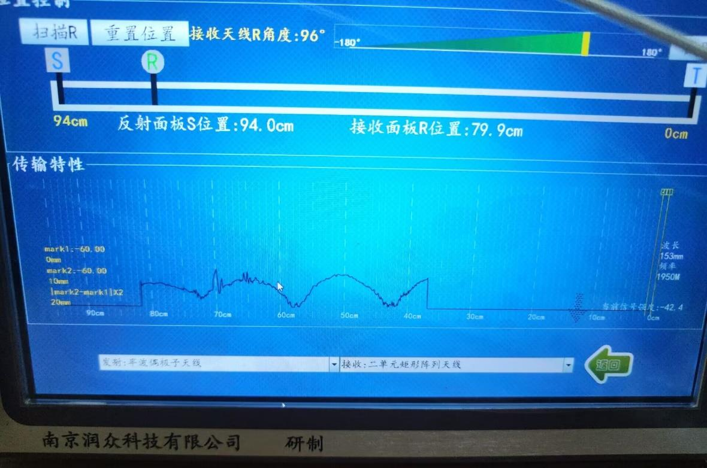

2.4.2 实验分析
电磁波场强在自由空间分布的特点：
通过表2-1与图2-1的结果可以清楚观察到：
- 自由空间路径衰减：
电磁波在自由空间中按球面波向外辐射，功率密度 S(r)S(r)S(r) 服从如下关系：
$$S\left(r\right)=\frac{P_{\text{t}} G_{\text{t}}}{4πr^{2}}$$
由实验数据可见，随着收发天线距离增大，检测到的功率读数（dBm）逐步减小，符合 1/r21/r^21/r2 衰减规律。
场强分布曲线整体呈下降趋势，说明在自由空间内电磁波能量确实呈现空间扩散性衰减。
在自由空间中，电磁波以球面波的形式向外传播，其能量会随着传播距离的增加而逐渐减弱。这种衰减过程被称为自由空间路径衰减。具体来说，电磁波的场强与传播距离的平方成反比关系。也就是说，距离越远，电磁波的能量密度就越低。例如，如果距离增加一倍，场强将降低为原来的四分之一。这一规律表明，在自由空间中，电磁波的传播会随着距离的增加迅速减弱，这在无线通信和信号传输中是一个重要的考虑因素。
- 多径效应：
实验过程中，某些距离对应的功率读数存在非单调性（例如 60 cm 处功率略高于相邻 55 cm 和 65 cm 点），这是典型的多径效应结果。
由于环境中不可避免存在金属结构、实验台、墙面反射，部分电磁波经由反射路径叠加至直射波，导致接收点出现局部增强或削弱现象，形成空间上的“驻波”结构，影响场强分布平滑性。
自由空间中的电磁波在传播过程中会遇到各种反射、折射和绕射现象，这会导致信号沿不同路径传播，这种现象被称为多径效应。由于多径效应，接收点处的电磁波场强会表现出波动和干涉现象。这些波动和干涉会导致电磁波场强在空间中的分布不均匀。在某些点上，不同路径的信号可能会相互增强，从而形成强信号点；而在其他点上，不同路径的信号可能会相互抵消，从而形成弱信号点。这种现象在无线通信中尤为明显，可能会导致信号接收的不稳定和多径干扰问题。
3. 反射和绕射：
当电磁波在自由空间中遇到物体或界面时，会发生反射和绕射现象。反射现象会使电磁波沿不同的路径传播，从而增加电磁波的传播路径长度，并可能增强接收点处的电磁波场强。例如，当电磁波遇到建筑物的墙壁时，会产生反射波，这些反射波可能会增加接收点的场强。绕射现象则会导致电磁波场强在物体周围形成阴影区，同时会引起电磁波波前的弯曲。这些现象会影响电磁波的传播方向和场强分布，使得在某些区域内信号强度减弱，而在其他区域内信号强度增强。

干涉实验分析
根据表2-2和图2-3的实验结果可得出：
（1）干涉现象明显存在
只开启单一路径信号源时（移相源或宽带源单独开启），功率读数稳定。
当两路信号源同时开启，并调整相位差时，接收功率出现周期性增强与削弱，符合干涉原理的预测。
最大增强（相长干涉）对应于相位差接近 0°、180°，最小功率（相消干涉）对应于相位差约为 90°、270°左右。
（2）相位差影响干涉结果
干涉强度公式：
$$I\left(d\right)=I_{1}+I_{2}+2\sqrt{I_{1}I_{2}}\cos\left(Δφ\right)$$
实验中通过调节相位差，观测到功率呈现明显的余弦调制趋势，证实了迈克尔逊干涉理论。
该实验验证了两列相干电磁波在空间中叠加的可控性，通过相位调节即可实现电场强度分布的主动控制。
（3）反射板位置移动与干涉点变化的关系
在实验中，反射板的位置与干涉点的位置之间存在线性关系。具体来说，干涉点的位置 X 与反射板的位置之间的关系可以表示为：
X ={反射板位置} - 17
这意味着当反射板的位置移动时，干涉点的位置也会相应地移动。每当反射板位置改变时，干涉点的位置会以相同的幅度进行调整，但始终保持一个固定的偏移量，即17厘米。这种线性关系表明，反射板的移动会直接影响干涉点的位置，且这种影响是可预测和可计算的。这在实际应用中可以用于精确控制和预测电磁波的干涉现象，从而优化信号接收和传输效果。
通过以上分析，我们可以更清楚地理解电磁波在自由空间中的传播特点以及反射板位置对干涉点的影响。这些知识可以很好地帮助我们我们设计和优化无线通信系统、提高信号质量和稳定性.

2.5实验总结
本次“电磁波的场强自由空间分布与干涉实验”达成了以下主要目标：
1. 技能与知识掌握
熟练掌握了电磁场电磁波与天线综合实验系统的操作流程，能够搭建自由空间测量系统与干涉实验系统。
学习了场强测量方法，了解了空间路径损耗、功率衰减规律及影响因素。
验证了电磁波的叠加、干涉现象，掌握了相位调节对干涉结果的控制方法。
2. 现象分析与理论印证
实验结果与理论模型基本一致，电磁波在自由空间中衰减符合 1/r21/r^21/r2 定律。
干涉实验清晰验证了迈克尔逊干涉原理，通过相位差调节实现了周期性场强变化。
多径效应、室内反射对测量结果产生了一定干扰，实际系统环境复杂性体现明显。
3. 存在问题与改进建议
环境反射影响不可完全消除，建议后续实验在更优屏蔽条件或更开阔空间下进行。
滑环连接处存在接触不稳定，部分测量区间信号波动偏大，需优化硬件连接质量。
接收天线方向性特性需进一步匹配，当前使用天线在不同频率段增益一致性较差，影响测量稳定性。
干涉实验中相位控制细度有限，若能实现更高分辨率相位调节，可进一步精细观察干涉波形变化。
4. 心得体会
本次实验强化了我对电磁波空间传播特性的理解，特别是实际场景中多路径、绕射、反射等因素的重要性。
通过干涉实验，认识到相位控制技术在现代无线通信系统中的重要作。
理论与实验存在一定差距，充分体现了工程实践中必须考虑非理想因素，不能单纯依赖理想模型推断结果。

实验三 电磁波的极化实验

3.1 实验目的及要求
- 加深对电磁波极化特性的理解和认识；
- 了解各种电磁波极化信号的产生和常用天线的极化特性；
- 理解电磁波的波动性；
- 掌握线极化的特点；
- 掌握圆极化的特点；

3.2 实验原理

3.2.1 偏振及极化
首先我们说的偏振应该称为完全偏振波，即波中只有一个方向的振动（线偏，电磁波里叫线极化），也有两个方向合成的（圆偏振，椭圆偏振）。若电磁波的电场或磁场的变化方向具有确定的规律，就称电磁波为极化电磁波（简称极化波）。如果极化电磁波的电场强度始终在垂直于传播方向的（横）平面内取向，其电场矢量的端点沿一闭合轨迹移动，则这一极化电磁波称为平面极化波。电场的矢端轨迹称为极化曲线，并按极化曲线的形状对极化波命名。
$$E\left(t\right)=\hat{x} E_{x}\cos\left(ωt\right)+\hat{y} E_{y}\cos\left(ωt+δ\right)$$
电磁波的极化是电磁理论中的一个重要概念，它表征在空间给定点上电场强度矢量的取向随时间变化的特性，并用电场强度矢量E的端点在空间描绘出的轨迹来表示。由其轨迹方式可得电磁波的极化方式有三种：线极化、圆极化、椭圆极化。极化波都可看成由两个同频率的正交线极化波在空间合成。
- 当两个正交线极化波同相或反相时，其合成波是一个线极化波。
$$δ=nπ, n∈Z$$
2.当两个正交线极化波振幅相等，相位相差π/2时，其合成波是一个圆极化波。
$$E_{x}=E_{y}, δ=±\frac{π}{2}$$
3.当两个正交线极化波振幅不等，相位差仍为π/2时，其合成波是一个椭圆极化波。
$$E_{x}≠E_{y}, δ=±\frac{π}{2}$$
实验所用的多极化天线、半波偶极子天线、准八木天线、二单元矩形阵列为线极化天线，阿基米德螺旋天线为圆极化天线(一般螺旋天线在轴线方向不一定产生圆极化波，而是椭圆极化波。当单位长度的螺圈数N很大时，可看作是圆极化波)。

3.2.2 线极化和圆极化仿真
本实验采用电磁波虚拟仿真软件进行虚拟仿真。
电磁波的极化状态，取决于电场矢量在传播方向横截面内的运动轨迹。通过仿真，可清晰观察以下典型极化形式：
- 线极化
电场矢量始终沿固定方向（如水平或垂直）振荡。
在仿真中，观察到电场矢量随时间沿直线往复运动，形成严格的线性轨迹。
本质是两个同频正交分量同相或反相叠加的结果（相位差 $δ= nπ$）。
- 圆极化
电场矢量端点匀速沿圆形轨迹旋转。
圆极化可分为左旋和右旋，区分标准是沿传播方向观察，矢量旋转方向为顺时针或逆时针。
圆极化由两个幅度相等、相位差 ±90° 的正交分量叠加形成：
$$E_{x}=E_{y}, δ=±\frac{π}{2}$$
- 椭圆极化
电场矢量端点沿椭圆轨迹旋转。
是更一般的极化状态，包含圆极化和线极化为特例。
形成条件：正交分量振幅不等，相位差仍为 ±90°。

仿真意义
通过软件仿真，能直观呈现电场矢量的动态轨迹，增强对不同极化方式的理解。
调整幅度、相位差、极化方式，可验证上述极化原理，观察波形变化规律。
多波叠加（波1 + 波2）进一步展现极化态之间的转换和干涉效应，体现极化控制技术的重要性。

3.3 实验内容及步骤

3.3.1 实验仪器
  - 电磁场电磁波与天线综合实验系统机箱；
  - 多极化天线；
  - 半波偶极子天线；
  - 准八木天线；
  - 二单元矩形阵列天线；
  - 射频电缆及接头；
  - 阿基米德螺旋天线；

3.3.2 实验内容
- 电磁波收发系统搭建；
- 极化特性测量；
- 线极化隔离度计算；
- 圆极化隔离度测量和计算；
- 线极化仿真
- 圆极化仿真

3.3.3 实验步骤

实验一：极化特性测量与隔离度计算
1. 初始化设备
按“开关机和初始化说明”操作。
2. 连接设置
无滑环：图3-1连接
有滑环：图3-2连接
发射端：
“垂直极化(V)” → "移相输出"
“水平极化(H)” → "宽带输出"
接收端：半波偶极子天线 → "检波输入"
3. 测量步骤
开启窄带移相信号源，频率设为 1950 MHz
“传输特性” → “重置位置” → 接收天线旋转至 0°，移动至 50 cm
手动旋转接收天线角度，记录 0°、30°、45°、60°、90°时功率读数（定义见原文）
线极化隔离度计算：
隔离度=P0∘−P90∘\text{隔离度} = P_{0^\circ} - P_{90^\circ}隔离度=P0∘​−P90∘​
换用准八木天线、二单元矩形阵列天线、阿基米德螺旋天线重复测量，记录数据。
4. 圆极化隔离度测量与计算
开启宽带信号源，使用阿基米德螺旋天线，垂直摆放。
调整相位，找到功率最小位置（相位 PH1PH_1PH1​），记录。
设置 PH2=∣PH1−180∣PH_2 = |PH_1 - 180|PH2​=∣PH1​−180∣，记录功率最大值。
隔离度计算：
隔离度=P匹配−P隔离\text{隔离度} = P_{\text{匹配}} - P_{\text{隔离}}隔离度=P匹配​−P隔离​

实验二：线极化仿真
打开“仿真实验” → “电磁波仿真”
垂直极化观察电场矢量变化，调整波长、振幅。
变换视图（侧面、前面、背面）+ 隐藏/显示“本体”观察变化。
改为水平极化，重复观察。
打开“波2”，组合波1（垂直/水平）+ 波2（垂直/水平），观察叠加波形。
改变波1/波2 波长、振幅，观察波形变化。

实验三：圆极化仿真
设置波1 为 左旋圆极化，观察电场矢量旋转。
调整波长、振幅，观察波形。
变换视图，理解空间关系。
设置波1 为 右旋圆极化，重复观察。
打开“波2”，组合波1（左/右旋圆极化） + 波2（左/右旋圆极化），观察叠加波形。
改变波1/波2 波长、振幅，观察叠加结果。

3.4 实验结果及分析
采用多种天线产生各种电磁波极化信号，测量不同接收角度的功率，了解各种电磁波极化信号的产生和常用天线的极化特性。

3.4.1 实验结果
表3-1 偏振及极化实验表格(测试频率=1950MHz)
接收天线类型 | 接收天线角度(°) | 功率读数(dBm) | 极化隔离度(dB)
半波偶极子天线 | 0 | -27.0 | 20.0
 | 30 | -27.6
 | 45 | -28.0.
 | 60 | -28.5
 | 90 | -47.0
表3-2 偏振及极化实验表格(测试频率=1950MHz)
接收天线类型 | 接收天线角度(°) | 功率读数(dBm) | 极化隔离度(dB)
准八木天线 | 0 | -24.6 | 18.7
 | 30 | -26.7
 | 45 | -27.6.
 | 60 | -32.3
 | 90 | -43.3
表3-3 偏振及极化实验表格(测试频率=1950MHz)
接收天线类型 | 接收天线角度(°) | 功率读数(dBm) | 极化隔离度(dB)
二单元矩形阵列天线 | 0 | -27.0 | 16.5
 | 30 | -29.7
 | 45 | -34.0.
 | 60 | -38.4
 | 90 | -44.5
表3-4 偏振及极化实验表格(测试频率=1950MHz)
接收天线类型 | 接收天线角度(°) | 功率读数(dBm)
阿基米德螺旋天线 | 0 | -29.5
 | 30 | -29.2
 | 45 | -29.4.
 | 60 | -29.0
 | 90 | -29.1
表3-5 圆极化隔离度实验表格(测试频率=1950MHz)
接收天线类型 | 极化隔离相 位(°) | 极化隔离功率读数 (dBm) | 极化匹配相位 (°) | 极化隔离功率读数 (dBm) | 隔离度 (dB)
阿基米德螺旋天线 | 270 | 29.2 | 90 | -25.9 | 3.4
水平/垂直极化图示：
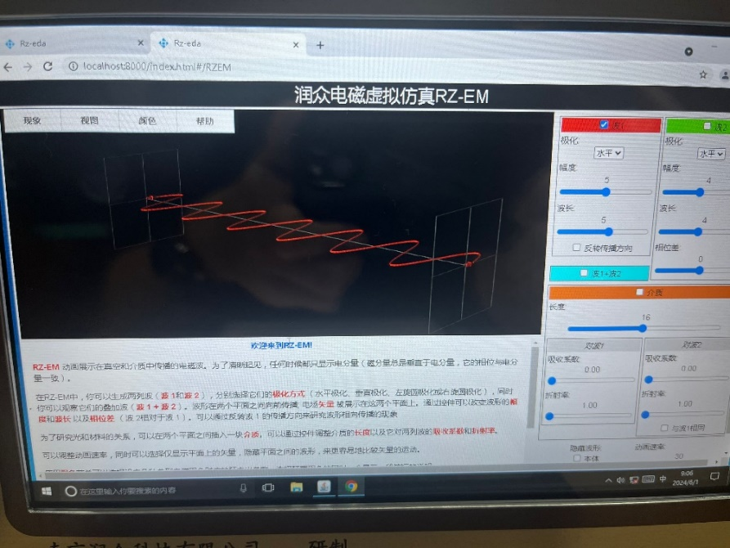
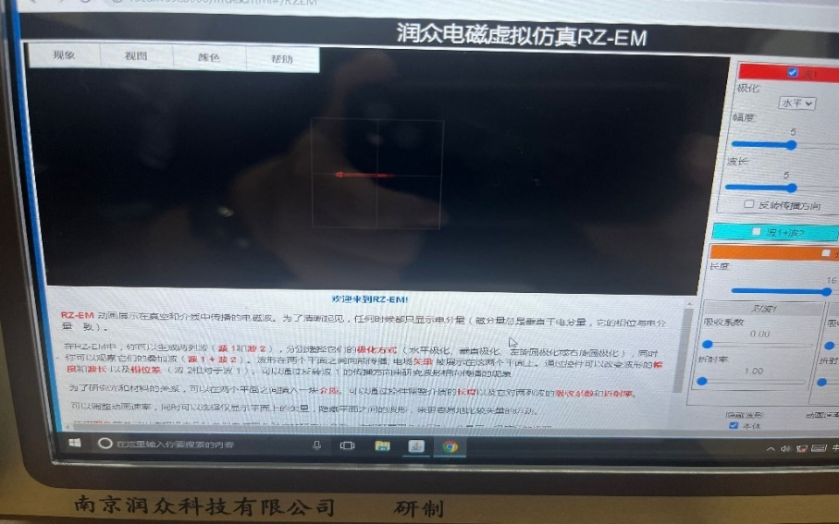
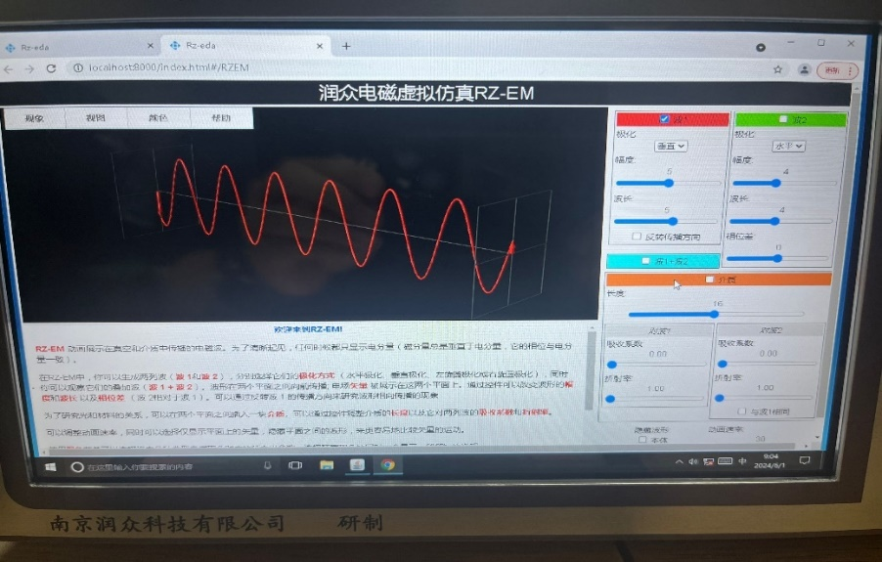
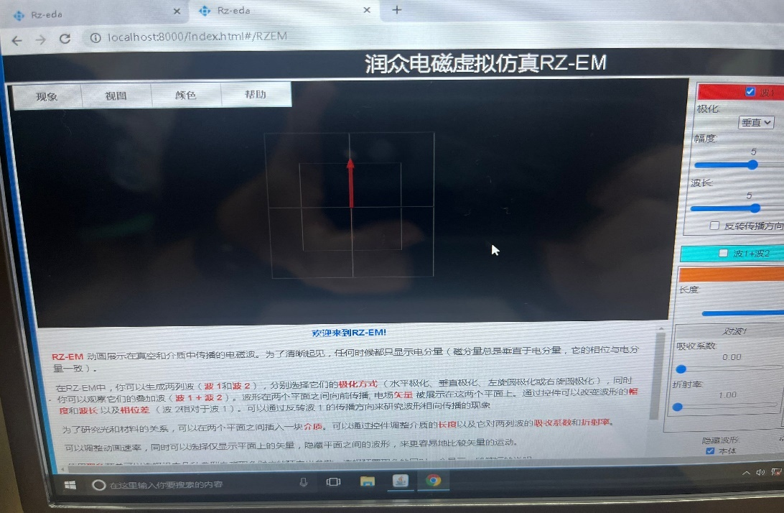
垂直+垂直极化图示：
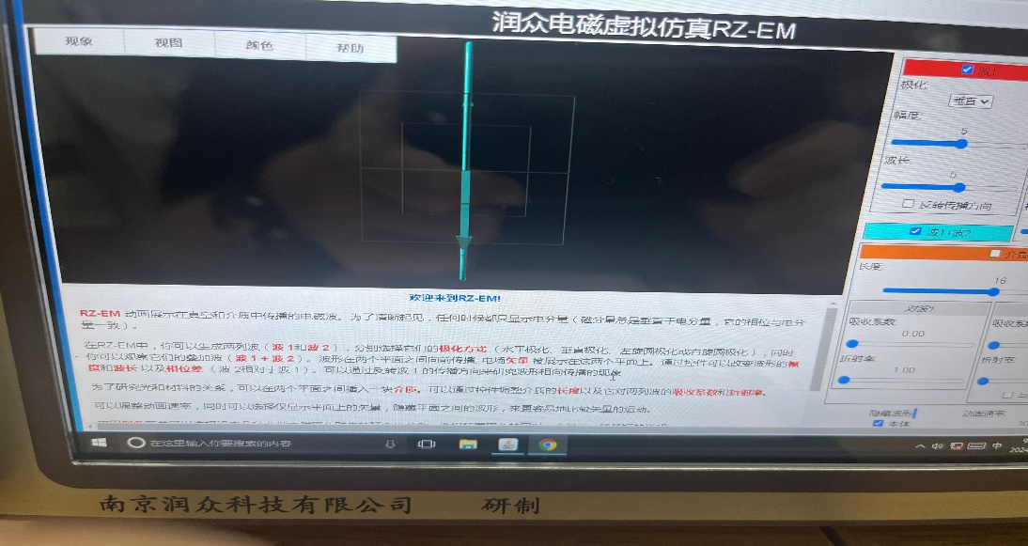
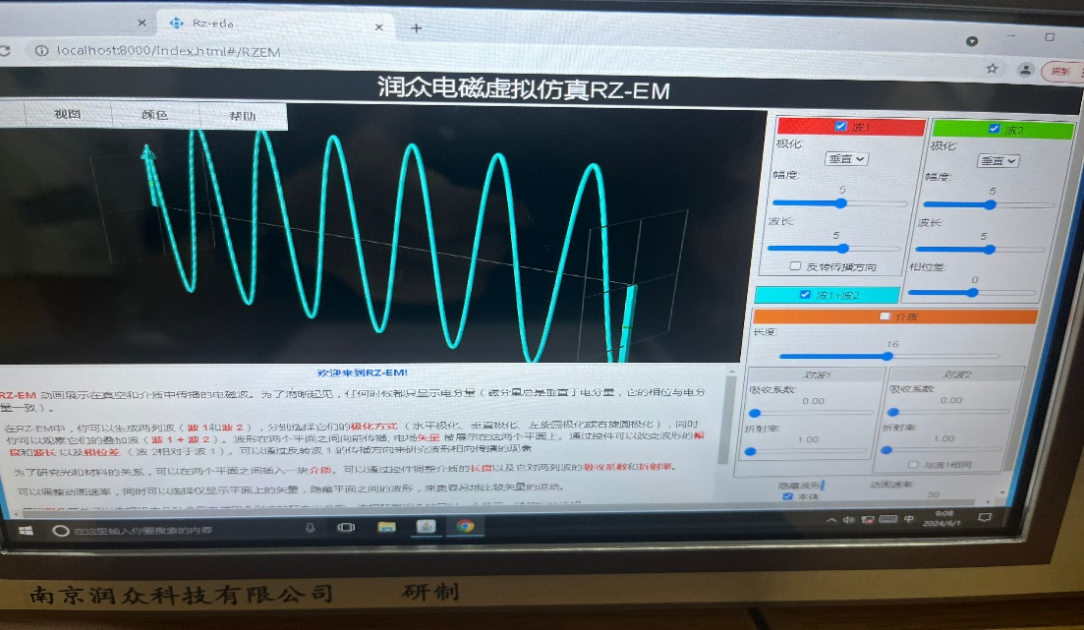
水平+垂直极化图示：
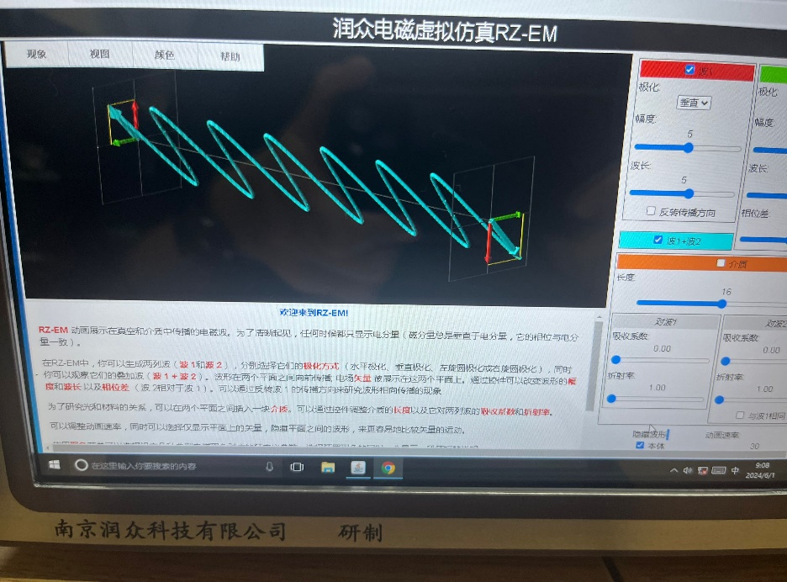
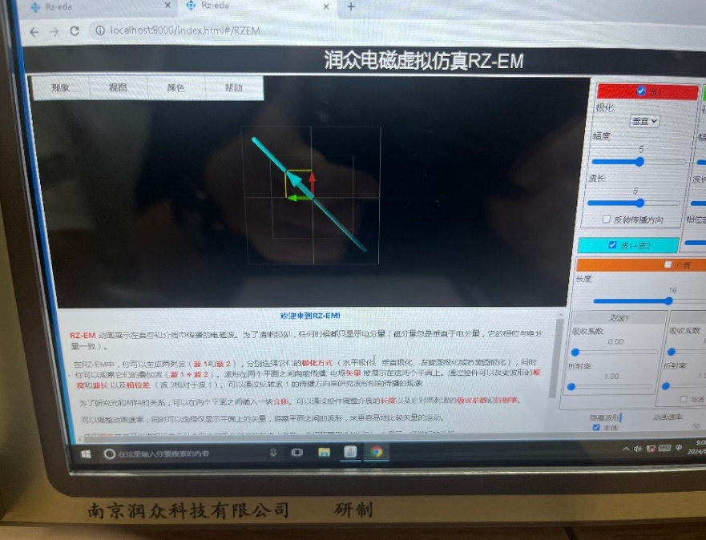

以下为圆极化仿真实验结果：
左旋/右旋极化波
正视
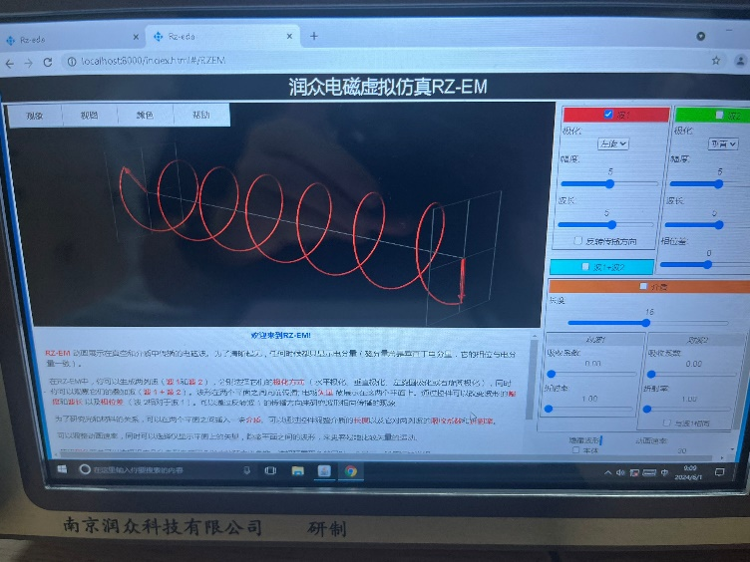
侧面
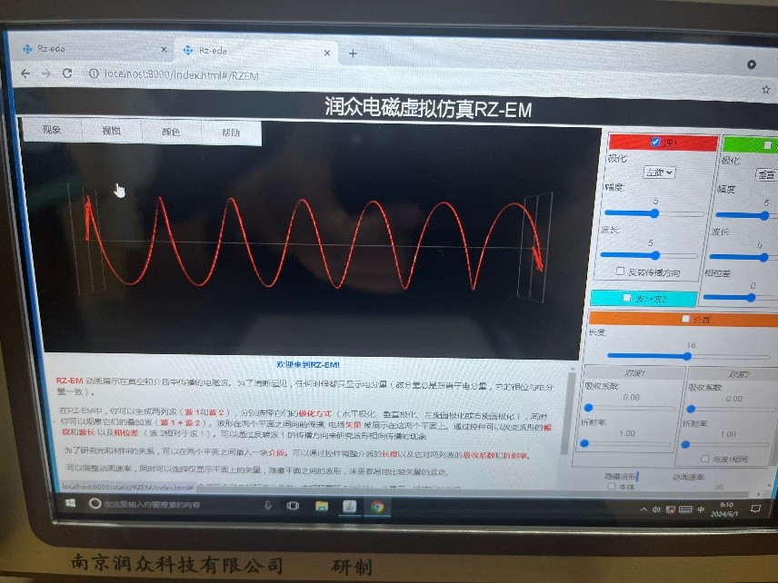

前面
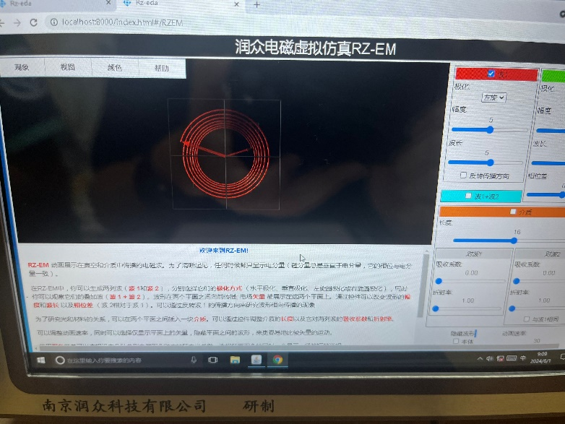

左旋+右旋极化波
正视
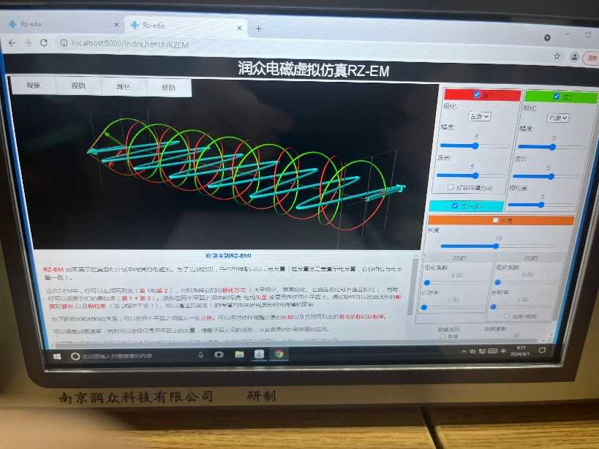
侧面
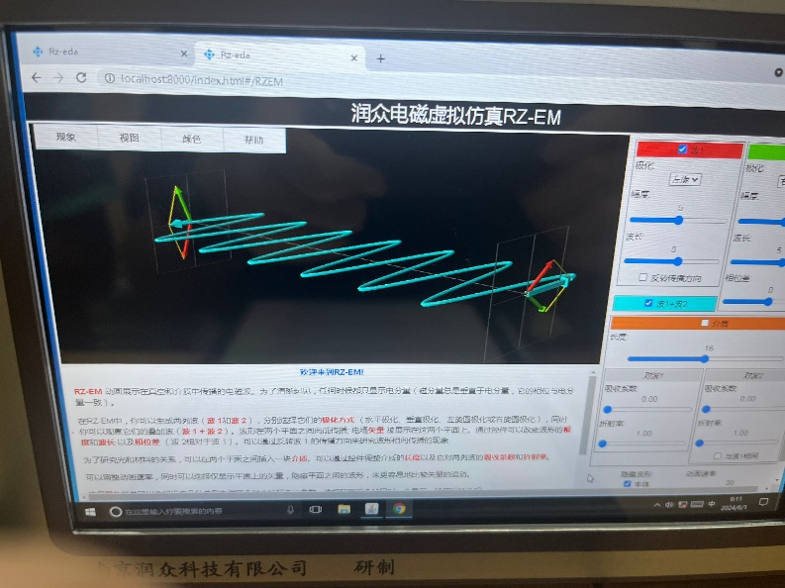
前面
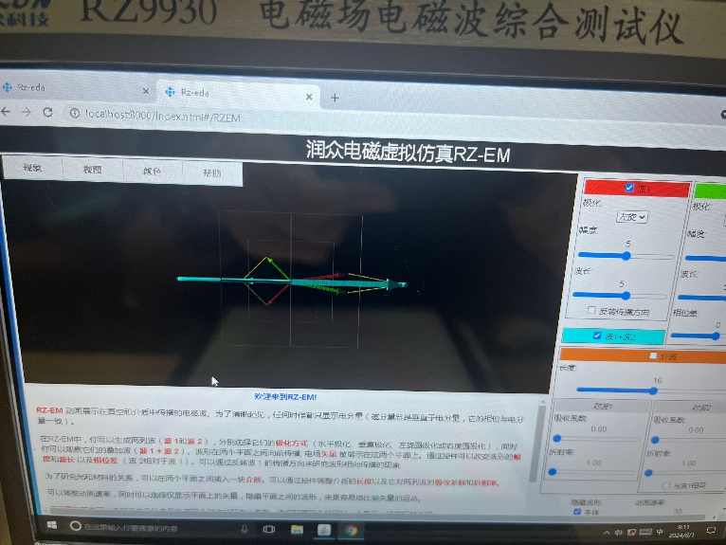

调整不同相位
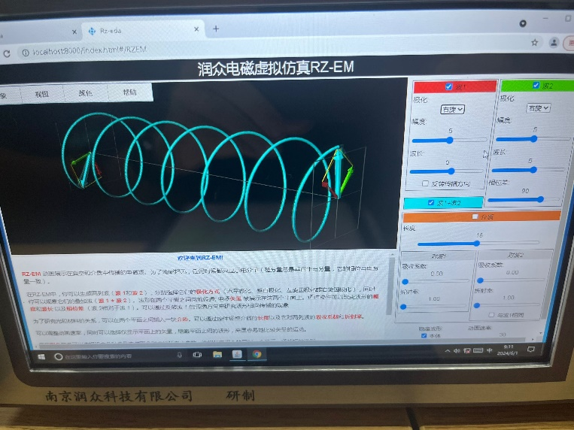
穿过介质
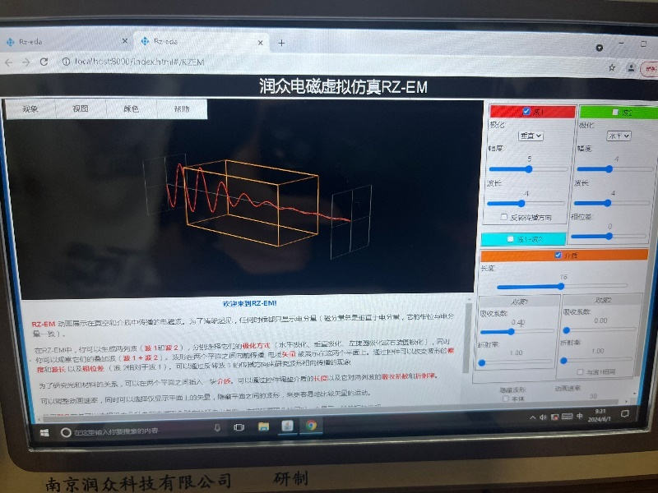

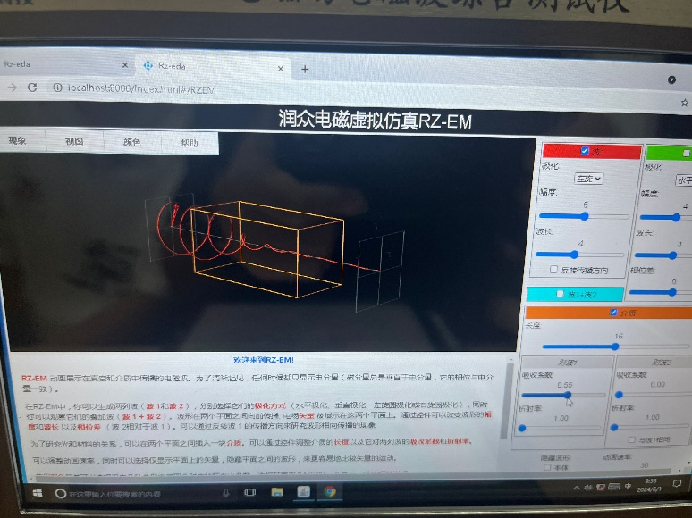

3.4.2 实验分析
不同极化对应的功率读数大小关系，不同天线类型的极化原理
1. 不同极化对应的功率读数大小关系
不同极化形式对功率读数的影响主要取决于天线的极化匹配。当接收天线和发射天线的极化方向一致时，功率传输效率最高，此时功率读数也达到最大值。例如，当两个天线均为垂直极化或水平极化时，能量传递更为有效。然而，如果接收天线的极化方向与发射天线的极化方向成垂直关系，功率传输效率最低，导致功率读数降至最小。在实际应用中，发射和接收天线的极化方向经常不完全一致，这种情况下，功率读数会介于最大和最小值之间。这种现象是由于部分极化匹配所致。
2. 不同天线类型的极化原理
线极化天线：
线极化天线的极化方向与其物理结构直接相关，辐射方向沿着天线的长度方向。例如，垂直天线和偶极子天线的辐射方向与天线的长度方向一致。这种天线结构简单，广泛应用于各种无线通信系统中。
面极化天线：
面极化天线在其表面上均匀分布辐射方向，典型例子包括平面天线和螺旋天线。这种天线的极化方式与电场的旋转方向有关。其应用领域包括卫星通信和无线网络覆盖。
圆极化天线：
圆极化天线的辐射场包含水平和垂直方向的线性极化分量，且两个分量的相位差为90度。例如，圆偏振天线和双锥天线就是这种类型。圆极化天线通过合成两个正交线极化天线来实现其极化特性，能够在各种方向上保持较好的信号接收效果，特别适用于移动通信和卫星通信。
椭圆极化天线：
椭圆极化天线的辐射场包含水平和垂直方向的线性极化分量，但两个分量的相位差不为90度。天线阵列常采用这种极化方式。通过调节正交线极化天线的幅度和相位差，可以实现椭圆极化。这种天线在复杂环境下能提供更好的信号传输性能。

不同极化形式的电磁波对收发天线的极化形式有特定要求：
1. 线极化电磁波：
线极化电磁波的电场或磁场方向在一个平面内沿直线传播。接收这种电磁波的天线需要与电磁波的极化方向匹配。若极化方向一致，天线的接收效率最高；若垂直，则效率最低。
2. 垂直极化电磁波：
垂直极化电磁波的电场方向垂直于地面传播。接收天线的极化方向需要与电磁波的极化方向一致或成90度角，以确保有效接收。
3. 水平极化电磁波：
水平极化电磁波的电场方向平行于地面传播。接收天线的极化方向应与电磁波的极化方向相同或成90度角，以确保最佳接收效果。
4. 圆极化电磁波：
圆极化电磁波的电场方向绕传播方向旋转，任意时刻均有一个垂直于传播方向的极化分量。接收这种电磁波的天线需要能够接收两个正交方向的极化分量，其相位差为90度。圆极化天线在移动和卫星通信中具有重要应用，因为它们可以抵抗由于天线角度变化引起的极化失配。
5. 椭圆极化电磁波：
椭圆极化电磁波的电场方向绕传播方向旋转，任意时刻均有一个垂直于传播方向的极化分量，但相位差不为90度。接收这种电磁波的天线需要能够处理两个方向的极化分量，并能适应相位差不为90度的情况。这种极化方式在复杂和多变的传播环境中表现出较好的适应性。
垂直、水平线极化波的传输特点以及影响波形的因素：
1. 垂直极化波：
垂直极化波的电场矢量与传播方向垂直，即电场矢量在垂直平面上振动。它在传输中通常表现出较好的传播性能，相对于水平极化波，其在大部分介质中的衰减较小。因此，垂直极化波在无线电和电视广播等应用中广泛使用。传输过程中，垂直极化波的特性容易受到介质透明度、折射率以及垂直散射体分布和形状的影响。此外，干涉效应也会显著影响垂直极化波的传输特性。
2. 水平极化波：
水平极化波的电场矢量与传播方向平行，即电场矢量在水平平面上振动。在某些介质中，特别是在高频范围内，水平极化波可能会经历较大的衰减。例如，在大气层中，水平极化波的传播损耗通常较大。水平极化波的传输易受水平散射体和地面反射的影响，导致强烈的多径效应和多普勒频移现象。这种极化方式对地面和地面反射体的敏感性使其在某些应用中表现出复杂的传播特性。
不同或相同线极化电磁波的叠加波形的特点以及影响波形的因素
垂直极化波和水平极化波在叠加时，会产生不同的波形特征：
1. 垂直极化波的叠加：
当两个垂直极化波相遇时，它们之间会产生干涉，形成驻波。驻波的波形表现为波节和波腹的交替分布。波节是电磁波幅度最小的点，而波腹是幅度最大的点。这种现象在无线通信中可能导致信号的强烈波动，影响信号质量。
2. 水平极化波的叠加：
水平极化波相遇时，同样会产生干涉和驻波现象。驻波的波节和波腹分布与垂直极化波相似。然而，由于水平极化波对地面反射更敏感，其叠加波形可能受到地面反射和多径效应的显著影响。这种影响在高频范围内尤为明显，可能导致信号的显著衰减和失真。
影响波形的因素：
1. 实际条件的偏差：环境和条件的变化可能导致实际测量波形与理论波形有所不同。例如，天气、障碍物和其他环境因素会影响电磁波的传播路径和特性。
2. 测量误差：由于测量设备的精度限制以及人为操作误差，测量数据可能存在一定误差。这些误差会影响波形的准确性和可靠性。
3. 实际场景中的干扰：实验环境中可能存在其他电磁波源或物体的干扰，这些干扰会对波形的形成和叠加产生影响。例如，周围设备的电磁辐射可能引入噪声和干扰。
4. 实验装置的限制：实验装置可能对波形的传输和叠加产生一定的限制或扭曲。例如，天线的方向性、信号的衰减、多路径传播等因素都会影响波形的测量和观察。
通过以上分析，我们能够更全面地理解电磁波在不同极化条件下的传输特点以及影响波形的各种因素。这些知识对于我们学习优化无线通信系统、提高信号质量和稳定性具有重要意义。

3.5实验总结
本次 “电磁波的极化实验” 达成了以下核心目标：
1. 知识与技能掌握
深入理解了电磁波极化的基本概念（线极化、圆极化、椭圆极化）；
掌握了不同极化天线的工作原理和应用场景；
学会了通过旋转接收天线调整极化角度，进行极化隔离度测量与计算；
运用仿真软件观察并理解了不同极化波的空间传播特性。
2. 现象验证与理论印证
实验数据与理论一致性良好：
线极化天线表现出高极化隔离度，匹配时功率高，失配时功率大幅下降；
圆极化天线表现出对旋向的明显敏感性，隔离度与预期相符；
仿真观察到的波形变化与理论波形吻合良好。
3. 存在问题与改进建议
环境干扰：实验室空间中存在不可控的反射和多径效应，影响部分测量点的功率读数，建议未来在更佳电磁兼容环境中进行重复实验。
接收天线机械调整存在误差：人工旋转角度难以做到高精度，建议引入高精度旋转平台，提高角度控制的可重复性。
仿真软件参数设置需要进一步优化：如波长、幅度、相位差的细节调节范围可进一步细化，提升仿真精度。
4. 心得体会
实验让我认识到电磁波极化控制在现代无线通信中的重要性，极化失配将直接导致信号质量下降，影响系统性能。
仿真实验作为理论学习的补充，显著提升了对电磁波空间传播特性的直观理解，有助于从空间-时间-极化的多维视角看待电磁波。
实验还体现出工程实践中理想模型与现实场景之间的差距，在未来的无线通信系统设计中必须充分考虑实际环境因素，避免依赖理想假设。

实验四 电磁波的传播特性实验

4.1 实验目的及要求
- 学习驻波的产生原理，掌握驻波波腹和波节测量方法；
- 学会电磁波波长的测定及用波长计算频率；
- 学会驻波相位的测试；
- 学习了解电磁场电磁波的介质中传播特性；
- 观察电磁波在介质中传播的现象；
- 理解电磁波的波动性；
- 掌握驻波的特点；

4.2 实验原理

4.2.1 驻波
由发射天线发射出的电磁波，被金属板反射回来产生反射波。反射波与直射波产生干涉现象。
$$E\left(z,t\right)=E_{f}\cos\left(kz-ωt\right)+E_{r}\cos\left(kz+ωt+ϕ\right)$$
如果反射波与直射波幅度相等，并且传播方向相反，则干涉产生驻波。驻波是干涉的特例。若反射波与直射波传播方向相反但幅度不相等，则产生行驻波。
$$\left|E\left(z\right)\right|=\sqrt{E_{f}^{2}+E_{r}^{2}+2E_{f}E_{r}\cos\left(2kz+ϕ\right)}$$
实验中反射波与直射波传播方向相反，幅度不相等，属于行驻波情况。接收天线位于该行驻波场中，设法测得行驻波波腹或波节。相邻两个波腹或波节的距离为半波长，因此可测定电磁波波长。
$$Δz=\frac{λ}{2}$$
本实验固定发送天线和反射板的位置，这样反射板与发射天线之间的驻波场就固定了，此时移动接收天线，接收天线接收到不同位置的行驻波场的幅度，记录接收信号为波节点时天线位置。理想条件下，反射波与发射波同幅反向，驻波测量结果应为类似全波整流波形，测量示意图如图6-1所示：
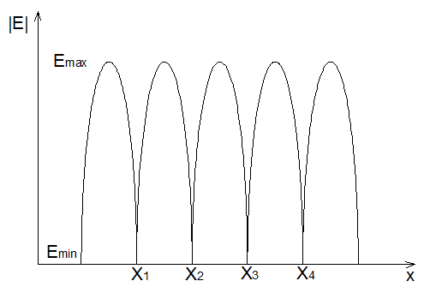
图6-1 驻波示意图
而本实验存在发射波和反射波的空间衰减、周围环境的反射波等影响，$E_{min}$不等于0，所以通过找到最小值即为波节点。
4.2.2 仿真一
本实验采用电磁波虚拟仿真软件，目的是观察电磁波在自由空间和介质中的传播特性，以及驻波的形成过程，验证电磁波的物理行为。
- 仿真核心功能
软件提供两类波源：波1 和 波2，可以独立或叠加调节以下参数：
极化方式：
线极化（水平 / 垂直）
圆极化（左旋 / 右旋）
幅度 和 波长
传播方向（可反向传播，模拟入射 / 反射）
相位差（波1 与波2）
- 介质仿真
通过设置介质参数，可观察电磁波在介质中的传播变化：
吸收系数（模拟介质对波的衰减）
折射系数（模拟传播速度变化，影响波长）
这些参数能展示波形衰减、相位延迟、折射效应等典型现象。
- 驻波仿真原理
当波1与波2设置为相同频率、相反方向传播，在空间中形成驻波，表现为：
固定波节点（电场强度最小）
周期性波腹（电场强度最大）
节点间距 λ/2，可用于测量波长
调整相位差、极化方式、波长，可深入理解驻波的形成机制及其依赖因素。
- 物理重点总结
介质影响电磁波传播的幅度（吸收）和相位（折射）。
驻波由入射波与反射波叠加形成，表现出明显的空间周期性。
通过调整波参数，可以模拟不同极化状态及其传播差异。
仿真是理论学习与实验观察的重要补充，能帮助直观理解复杂电磁波现象。

4.3 实验内容及步骤
仿真电磁波在介质中的传播，使用天线和迈克尔逊干涉装置产生驻波，测量绘制驻波波形。

4.3.1 实验仪器

1.电磁场电磁波与天线综合实验系统机箱；

2.多极化天线；

3.半波偶极子天线；

4.射频电缆及接头；

5.反射板；

4.3.2 实验内容
1.电磁波驻波系统搭建；
2.驻波特性测试；
3.波长计算；
4.驻波相位测量；

4.3.3 实验步骤
- 驻波形成原理
当入射波与反射波在空间叠加时，若它们具有相同频率、相反传播方向，便形成驻波（Standing Wave）。
驻波特征：
存在波节点（电场强度最小，理想为零）
存在波腹（电场强度最大）
相邻波节点间距 λ2\frac{\lambda}{2}2λ​，可用于波长 λ\lambdaλ 测量
实验通过 迈克尔逊干涉装置中的反射板调整反射波，观察驻波形成。

- 介质中的传播特性
电磁波进入介质时：
吸收效应：介质损耗导致波幅衰减，表现为吸收系数
折射效应：介质改变波速，表现为折射系数，影响波长与传播方向
极化变化：介质可能引起极化态改变（如旋光效应）
通过调节介质吸收系数、折射系数，仿真展示电磁波在不同介质中的传播特性，包括波形畸变、波幅变化、传播速度变化等。

- 仿真驻波形成
仿真中，设置 波1、波2为反向传播同频波，若相位和幅度匹配，即可清晰形成驻波图形：
湖蓝色合成波显示驻波
通过调整波长、幅度、相位差，观察驻波图形变化
验证驻波的形成条件与特性（固定波节点、周期性波腹）

- 物理重点总结
驻波形成条件
入射波与反射波频率一致，方向相反
相位差固定
驻波特性
节点位置固定，间距 λ/2\lambda/2λ/2
波腹随反射相位调节而变化
介质影响
吸收系数变大→ 波幅衰减加剧
折射系数变化 → 改变波长、传播速度
极化态变化 → 需根据具体介质性质分析

4.4 实验结果及分析

4.4.1 实验结果
驻波实验测试结果：
表4-1 驻波特性测试实验结果(测试频率=1950MHz)
波节点位置（cm） | 功率(dBm) | 波腹点位置（cm） | 功率(dBm)
36.3 | -24 | 32.1 | -28
44.5 | -23.8 | 40.1 | -30
52.6 | -24.6 | 48.4 | -23.6
60.6 | -25.4 | 56.5 | -32
69.4 | -25 | 64.8 | -32.5
77.1 | -25.1 | 72.7 | -35
描点绘图得到：
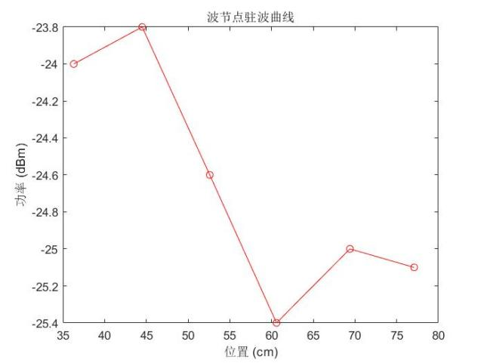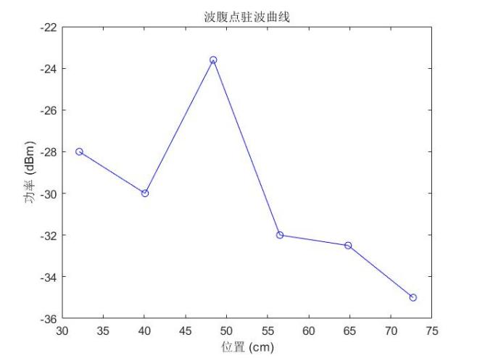

图 4-9 驻波曲线坐标轴
表4-2 驻波相位测量实验结果(测试频率=1950 MHz)
反射板位置(cm) | 第一个波节点位置(cm)
80 | 62.0
70 | 51.8
60 | 41.9
50 | 31.7
40 | /
吸收系数对线极化波的影响：
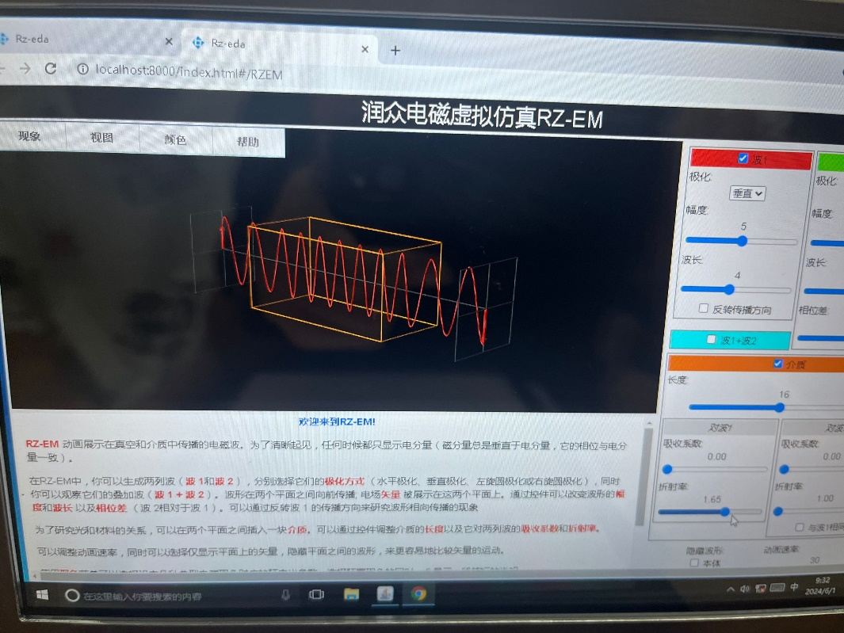
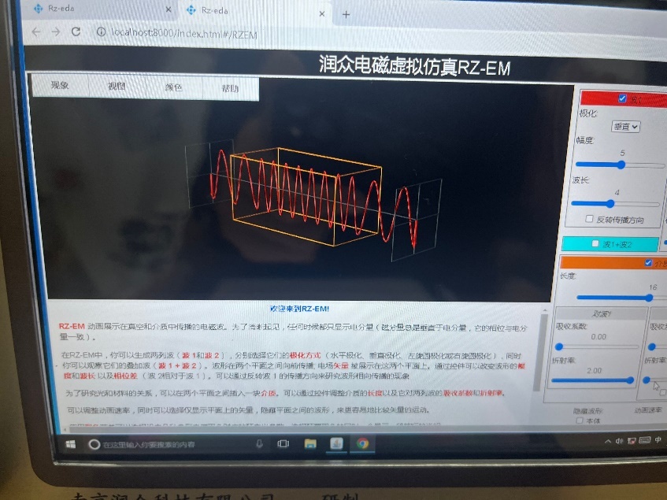
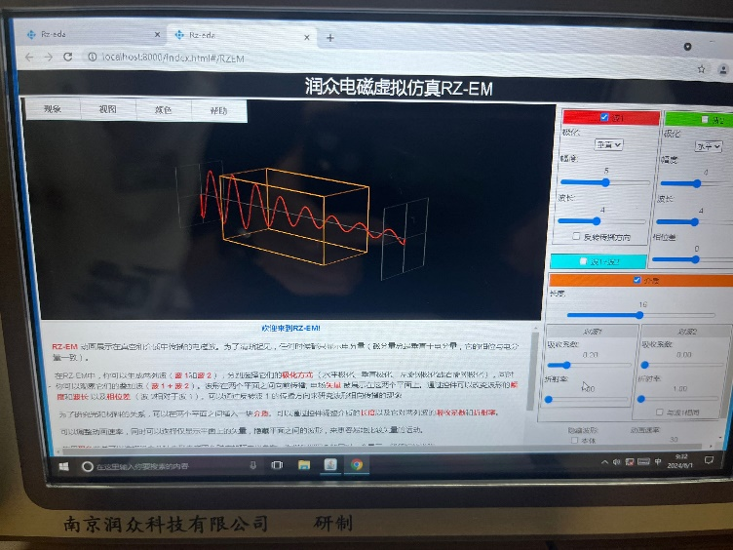
折射率对线极化波的影响：
吸收系数/折射率对圆极化波的影响：
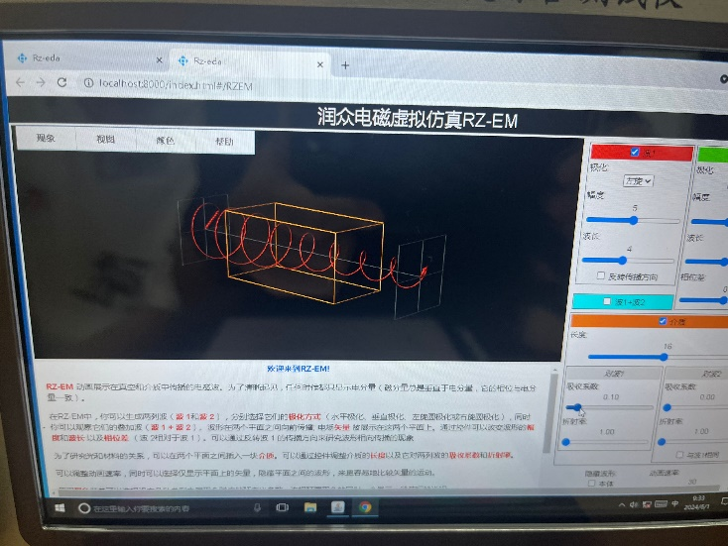
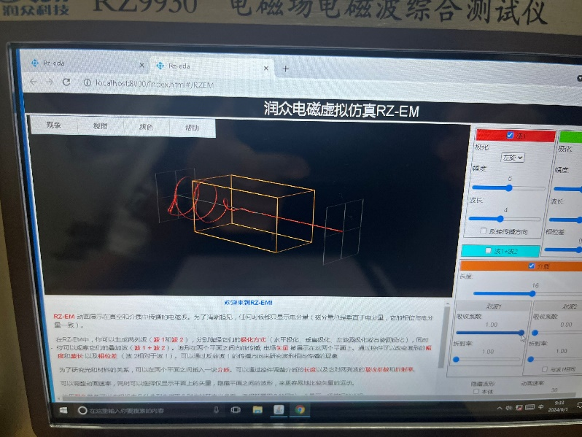

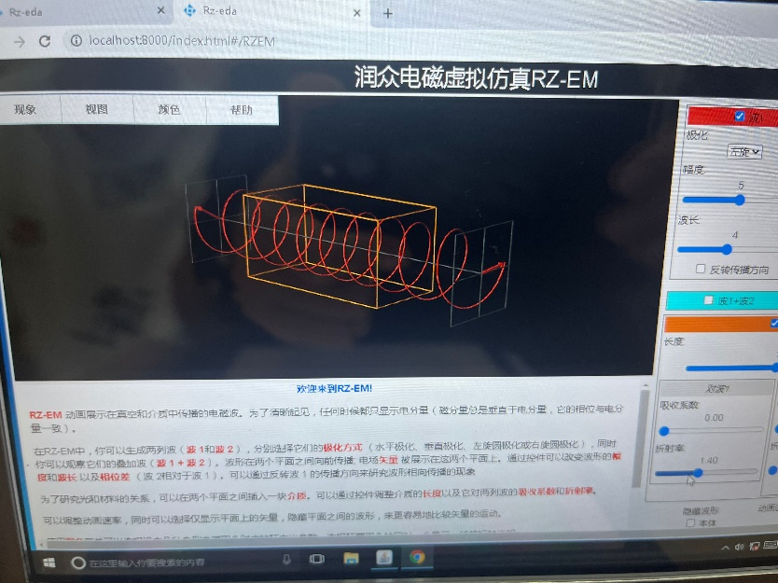
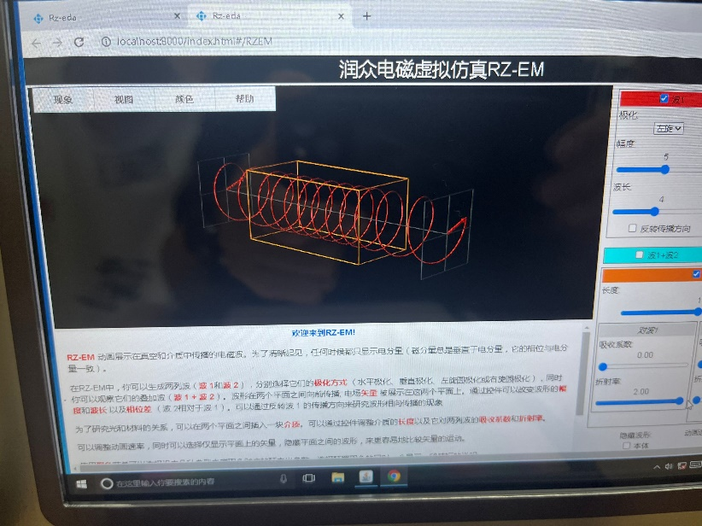
吸收系数/折射率对合成极化波的影响：
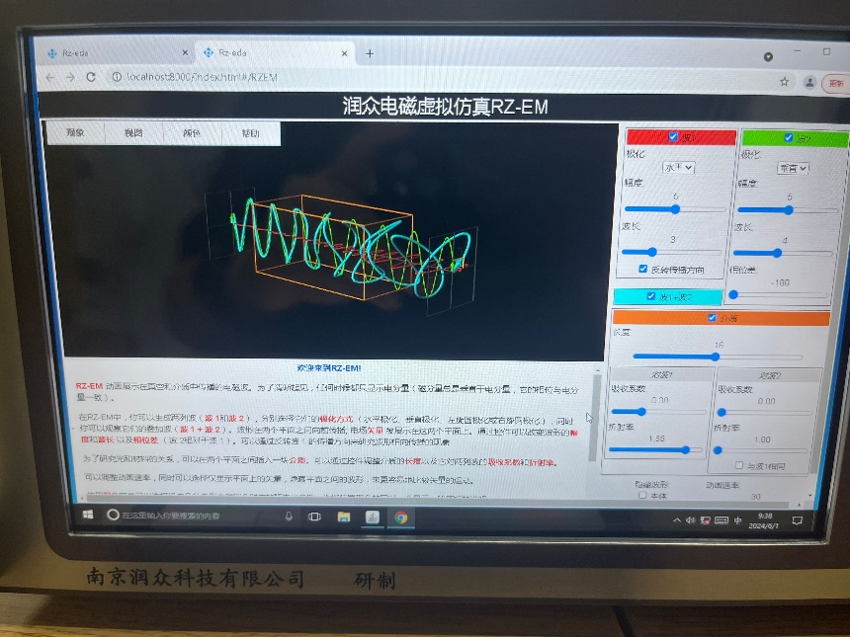
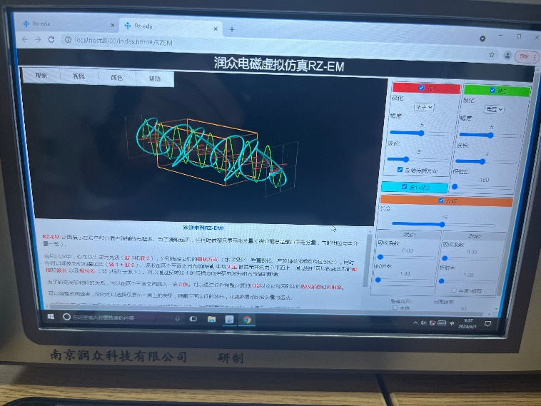
驻波形成条件：
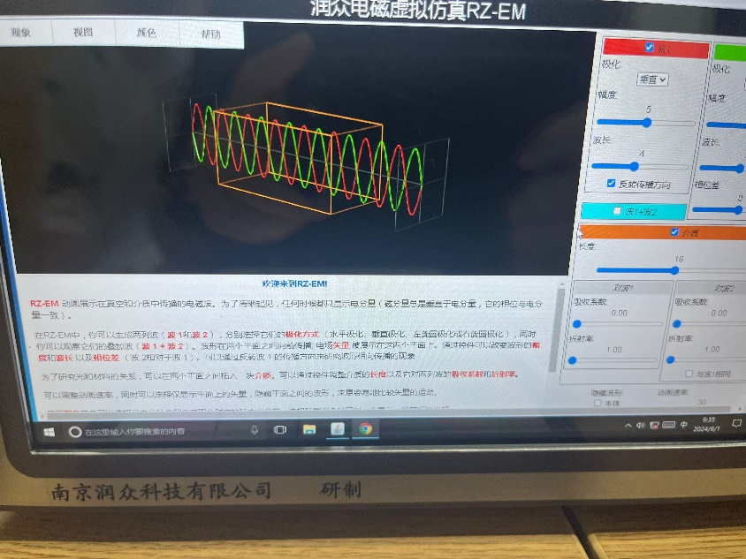

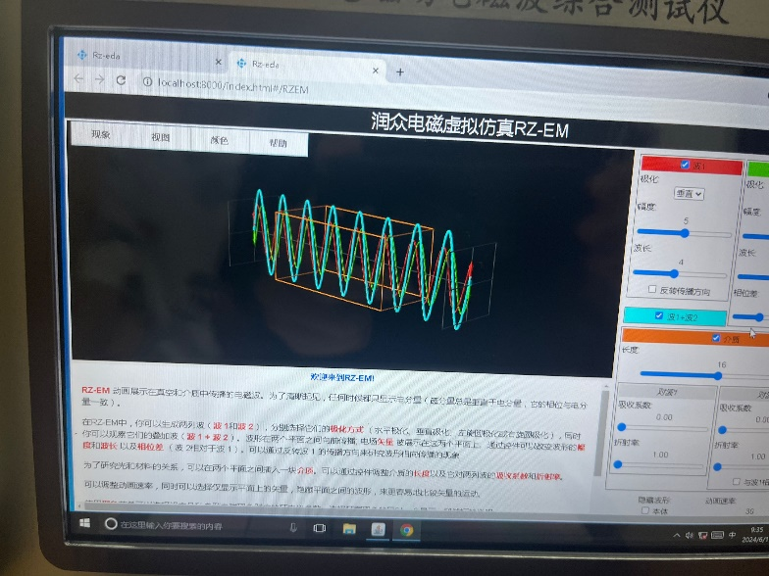

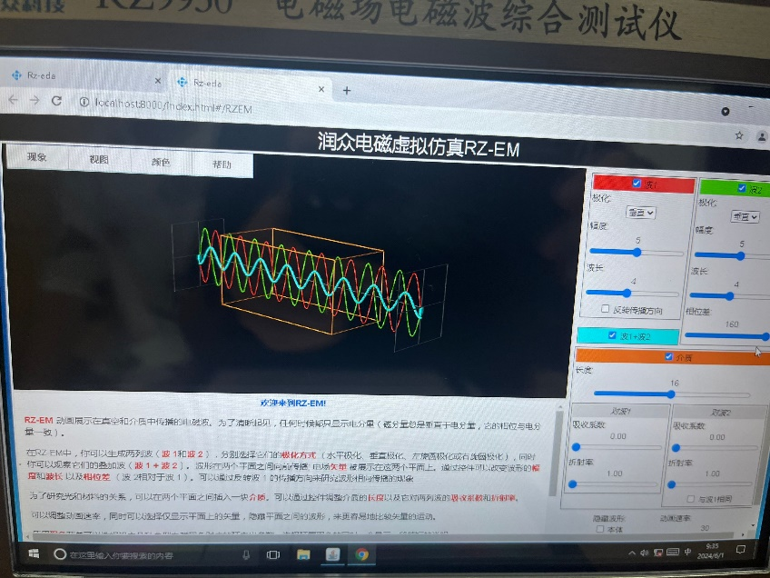
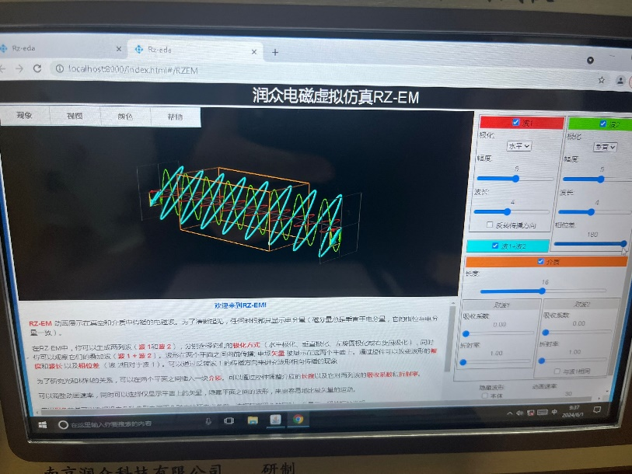
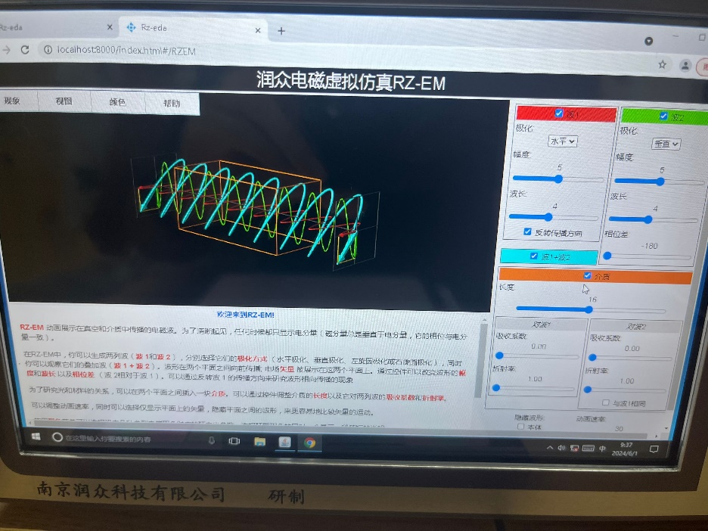

4.4.2 实验分析
驻波相位与反射波相位的关系：

4.4.2 实验分析
驻波相位与反射波相位的关系：
驻波是入射波和反射波相干叠加形成的结果。其数学表达式：
$$E\left(z,t\right)=E_{f}\cos\left(kz-ωt\right)+E_{r}\cos\left(kz+ωt+φ\right)$$
反射波相位 $ϕ$直接决定了驻波场中波腹、波节点的位置。
实验结果表明：反射板位置调整 → 改变反射波路径长度 → 改变 $ϕ$→ 驻波场中的节点位置随之偏移（见表4-2）。
反射板每移动 10 cm，驻波节点同步偏移，表明反射波与入射波相位关系符合干涉理论，驻波形态受反射波相位高度敏感。
反射波是由行进波与反射界面相互作用所产生的波动现象。当行进波遇到反射界面时，部分能量被反射回来，形成反射波。而驻波则是由两个同频率、振幅相等且传播方向相反的波叠加而成的波动现象。
对于驻波相位，可以定义为驻波场中某一点的相位测量值。相位描述波动的初始状态，用于表示波的位置和形状。在反射波和入射波之间存在一个特定的相位关系。如果入射波和反射波具有相同的频率，并且相位差为180°（或π弧度），那么它们将正好互相抵消，形成一个驻波。
驻波相位与反射波相位的关系在于两者之间的相位差。当相位差为180°时，驻波形成，反之，如果相位差不是180°，则不会形成驻波。这种相位差决定了波的干涉条件，从而影响驻波的形成和特性。
实验现象分析及误差分析：
驻波曲线（图 4-9）呈现出清晰的周期性波峰（波腹）与波谷（波节点），节点间距稳定，符合理论关系：Δz=λ​/2, 而理论波长可由电磁波传播公式计算：
$$λ=\frac{c}{f}=\frac{3×{10}^{8} \text{m}\text{/}\text{s}}{1.95×{10}^{9} \text{Hz}}≈0.1538 \text{m}=15.38 \text{cm}$$
实验计算出的波长值与理论波长 15.38 cm基本一致，验证了驻波测量方法的正确性以及实验系统的准确性。
在实验中，我们观察到了一些特定的现象，并分析了可能的误差来源。
1. 实际条件的偏差：
理论驻波波形是在假设条件下计算得到的，而实际测量中可能存在一些偏差。例如，实际介质的性质可能与假设的理想介质不同，导致波传播速度或波的衰减发生变化。这些变化会影响驻波波形的形成和测量结果。
2. 测量误差：
在测量过程中，各种测量误差不可避免。这些误差包括仪器误差、人为操作误差等。例如，测量设备的精度限制和人眼读数的误差都会对最终的测量结果产生影响，引入一定的不确定性。
3. 实际场景中的干扰：
实际场景中可能存在其他波动或干扰源。这些干扰源包括其他电磁波源、环境噪声等，它们会对波动的传播和干涉产生影响，从而影响驻波波形的形成和测量。
4. 实验装置的限制：
实验装置可能存在自身的限制和约束。例如，测量装置的频率响应范围、探测器的分辨率等都可能对驻波波形的绘制造成影响。此外，实验装置的摆放位置和角度也可能影响测量结果的准确性。
左旋和右旋圆极化波的传输特点：
1. 传播速度相同：
左旋和右旋圆极化波在自由空间或介质中的传播速度相同，均以光速传播。这意味着它们在相同的介质中传播时，速度不会有差异。
2. 方向旋转：
左旋圆极化波的电场按逆时针方向旋转，而右旋圆极化波的电场按顺时针方向旋转。这一特性使得它们在传播过程中呈现不同的旋转方向。
3. 独立传播：
左右旋圆极化波相互独立传播，互不干扰。这意味着一个系统中可以同时存在两种极化方式的信号而不发生混淆。
4. 传输损耗：
旋转极化波在传输过程中可能会发生传输损耗。具体损耗大小与介质的吸收特性有关。例如，某些介质可能对特定极化方式的波具有更高的吸收率，导致传输损耗增加。
影响波形的因素：
1. 介质的折射率：
介质的折射率会影响旋转极化波的传播速度和传输损耗。不同介质的折射率不同，这可能导致左右旋圆极化波的传播速度差异以及损耗的变化。
2. 介质的吸收特性：
某些介质对电磁波有一定的吸收特性，这可能导致旋转极化波的传输损耗增大。例如，湿度较高的空气或含水量较高的材料会增加电磁波的吸收，从而影响传输效率。
3. 外界干扰：
旋转极化波在传输过程中可能会受到外界干扰的影响，如其他电磁波源或物体的干扰。这些干扰会导致波形形状的扭曲或变化，影响信号质量。
4. 实验测量误差：
测量设备的精度限制以及操作误差可能会对测量结果产生一定的影响，导致实际测量波形与理论波形存在差异。这些误差包括设备的响应时间、分辨率限制以及人为读数误差等。
电磁波在不同介质内的传输特性及影响因素：
1. 折射率：
介质的折射率决定了电磁波传播的速度和传播方向。当电磁波从一种介质传播到另一种折射率不同的介质中，波速会发生变化，同时波的传播方向也会改变。例如，当电磁波从空气进入水中时，由于水的折射率较高，波速会减慢，传播方向会发生折射。
2. 吸收和衰减：
介质对电磁波的吸收程度和衰减率对波的传输有重要影响。吸收会导致电磁波的能量减弱，而衰减会使波形逐渐减弱。例如，金属材料对电磁波的吸收较强，会显著衰减电磁波的传输。
3. 散射：
散射是指电磁波在遇到介质中的微小颗粒或不均匀性时的偏离原来传播方向的现象。散射会导致波形的扩散和失真。例如，雾霾中的微小颗粒会散射电磁波，影响无线信号的传播。
4. 反射和折射：
当电磁波与介质表面接触时，一部分波会发生反射，一部分波会穿过介质发生折射。反射和折射会改变波形的幅度和相位。例如，电磁波在玻璃表面会部分反射，部分进入玻璃并改变传播方向。
5. 色散：
介质的色散性质指的是不同频率的电磁波在传输过程中的传播速度不同。色散会导致不同频率的波分离，影响波形。例如，在光纤通信中，不同波长的光在光纤中传播速度不同，可能导致信号失真。
6. 白噪声：
一些介质中存在的随机振荡和碰撞会引起电磁波的干扰，产生一个连续的频谱，称为白噪声。白噪声会对波形产生干扰和扭曲。例如，电子设备的热噪声会干扰信号的清晰度。
这些因素共同作用，决定了电磁波在不同介质内的传输特性和波形变化。具体情况取决于介质的性质以及波的频率和强度。理解这些传输特性对于我们优化无线通信、雷达探测和光纤通信等技术具有重要意义。
4.5实验总结

反射波是由行进波与反射界面相互作用所产生的波动现象。当行进波遇到反射界面时，部分能量被反射回来，形成反射波。而驻波则是由两个同频率、振幅相等且传播方向相反的波叠加而成的波动现象。
对于驻波相位，可以定义为驻波场中某一点的相位测量值。相位描述波动的初始状态，用于表示波的位置和形状。在反射波和入射波之间存在一个特定的相位关系。如果入射波和反射波具有相同的频率，并且相位差为180°（或π弧度），那么它们将正好互相抵消，形成一个驻波。
驻波相位与反射波相位的关系在于两者之间的相位差。当相位差为180°时，驻波形成，反之，如果相位差不是180°，则不会形成驻波。这种相位差决定了波的干涉条件，从而影响驻波的形成和特性。
实验现象分析及误差分析：
在实验中，我们观察到了一些特定的现象，并分析了可能的误差来源。
1. 实际条件的偏差：
理论驻波波形是在假设条件下计算得到的，而实际测量中可能存在一些偏差。例如，实际介质的性质可能与假设的理想介质不同，导致波传播速度或波的衰减发生变化。这些变化会影响驻波波形的形成和测量结果。
2. 测量误差：
在测量过程中，各种测量误差不可避免。这些误差包括仪器误差、人为操作误差等。例如，测量设备的精度限制和人眼读数的误差都会对最终的测量结果产生影响，引入一定的不确定性。
3. 实际场景中的干扰：
实际场景中可能存在其他波动或干扰源。这些干扰源包括其他电磁波源、环境噪声等，它们会对波动的传播和干涉产生影响，从而影响驻波波形的形成和测量。
4. 实验装置的限制：
实验装置可能存在自身的限制和约束。例如，测量装置的频率响应范围、探测器的分辨率等都可能对驻波波形的绘制造成影响。此外，实验装置的摆放位置和角度也可能影响测量结果的准确性。
左旋和右旋圆极化波的传输特点：
1. 传播速度相同：
左旋和右旋圆极化波在自由空间或介质中的传播速度相同，均以光速传播。这意味着它们在相同的介质中传播时，速度不会有差异。
2. 方向旋转：
左旋圆极化波的电场按逆时针方向旋转，而右旋圆极化波的电场按顺时针方向旋转。这一特性使得它们在传播过程中呈现不同的旋转方向。
3. 独立传播：
左右旋圆极化波相互独立传播，互不干扰。这意味着一个系统中可以同时存在两种极化方式的信号而不发生混淆。
4. 传输损耗：
旋转极化波在传输过程中可能会发生传输损耗。具体损耗大小与介质的吸收特性有关。例如，某些介质可能对特定极化方式的波具有更高的吸收率，导致传输损耗增加。
影响波形的因素：
1. 介质的折射率：
介质的折射率会影响旋转极化波的传播速度和传输损耗。不同介质的折射率不同，这可能导致左右旋圆极化波的传播速度差异以及损耗的变化。
2. 介质的吸收特性：
某些介质对电磁波有一定的吸收特性，这可能导致旋转极化波的传输损耗增大。例如，湿度较高的空气或含水量较高的材料会增加电磁波的吸收，从而影响传输效率。
3. 外界干扰：
旋转极化波在传输过程中可能会受到外界干扰的影响，如其他电磁波源或物体的干扰。这些干扰会导致波形形状的扭曲或变化，影响信号质量。
4. 实验测量误差：
测量设备的精度限制以及操作误差可能会对测量结果产生一定的影响，导致实际测量波形与理论波形存在差异。这些误差包括设备的响应时间、分辨率限制以及人为读数误差等。
电磁波在不同介质内的传输特性及影响因素：
1. 折射率：
介质的折射率决定了电磁波传播的速度和传播方向。当电磁波从一种介质传播到另一种折射率不同的介质中，波速会发生变化，同时波的传播方向也会改变。例如，当电磁波从空气进入水中时，由于水的折射率较高，波速会减慢，传播方向会发生折射。
2. 吸收和衰减：
介质对电磁波的吸收程度和衰减率对波的传输有重要影响。吸收会导致电磁波的能量减弱，而衰减会使波形逐渐减弱。例如，金属材料对电磁波的吸收较强，会显著衰减电磁波的传输。
3. 散射：
散射是指电磁波在遇到介质中的微小颗粒或不均匀性时的偏离原来传播方向的现象。散射会导致波形的扩散和失真。例如，雾霾中的微小颗粒会散射电磁波，影响无线信号的传播。
4. 反射和折射：
当电磁波与介质表面接触时，一部分波会发生反射，一部分波会穿过介质发生折射。反射和折射会改变波形的幅度和相位。例如，电磁波在玻璃表面会部分反射，部分进入玻璃并改变传播方向。
5. 色散：
介质的色散性质指的是不同频率的电磁波在传输过程中的传播速度不同。色散会导致不同频率的波分离，影响波形。例如，在光纤通信中，不同波长的光在光纤中传播速度不同，可能导致信号失真。
6. 白噪声：
一些介质中存在的随机振荡和碰撞会引起电磁波的干扰，产生一个连续的频谱，称为白噪声。白噪声会对波形产生干扰和扭曲。例如，电子设备的热噪声会干扰信号的清晰度。
这些因素共同作用，决定了电磁波在不同介质内的传输特性和波形变化。具体情况取决于介质的性质以及波的频率和强度。理解这些传输特性对于我们优化无线通信、雷达探测和光纤通信等技术具有重要意义。

4.5实验总结
技能与知识掌握
系统学习了驻波的产生机理，掌握了驻波节点、波腹的测量方法。掌握了波长测定和频率反向计算方法，通过波节间距精确反推电磁波参数。通过仿真深入理解了电磁波在不同介质中的传播特性（折射、吸收、散射等）。掌握了左右旋圆极化波的传播特性，为后续移动通信、卫星通信中极化选择提供理论支撑。
现象与理论印证
实验中测得的驻波波长与理论值高度吻合，验证了驻波的基本理论。
驻波节点位置随反射板移动呈线性变化，反射波相位对驻波形态影响明显，符合相位叠加理论。
仿真观察到的介质折射率、吸收系数变化对波形影响与电磁场理论高度一致。
存在问题与改进建议
环境反射不可完全屏蔽，建议在更优电磁兼容环境（暗室）中进行驻波精密测量。
手动定位误差限制了波节定位精度，可采用自动化滑轨定位系统提高精度。
介质仿真模型仍为理想介质，后续可考虑引入实际材料参数增强仿真真实度。
相位扫描步进可进一步细化，提高相位测量精度。
心得体会
本实验让我进一步认识到电磁波的波动性本质，驻波现象是最直观的空间干涉现象。
电磁波在介质中传播特性复杂多变，理想模型与实际应用存在差距，工程设计中必须考虑多种影响因素。仿真工具作为理论学习的有效补充，可帮助深入理解电磁波复杂传播现象。驻波控制和介质效应的理解对于后续射频系统设计（如滤波器设计、驻波比匹配、天线调谐）具有重要意义。

